
门店 ERP
产品使用说明书
连锁门店经营、会员、收银、库存与管理操作指南
客户使用版

统一业务口径 · 权限边界 · 全流程操作

使用说明
阅读建议 新商户先阅读“系统概览”，再按实际岗位进入对应功能章节。页面是否可见取决于账号角色、门店范围和当前业务状态。

本手册面向品牌负责人、门店店长、前台、收银员、服务员工以及平台运营人员。它解释业务名词、操作顺序、字段规则、权限边界和常见状态，不包含开发过程、内部发布时间或工程实现记录。

目录
章节 | 内容
第一部分 | 系统概览
第 1 章 | 产品定位与核心原则
第 2 章 | 业务闭环、菜单、角色与初次使用
第二部分 | 功能操作
第 3 章 | 登录、门店切换与权限
第 4 章 | 服务项目与价格管理
第 5 章 | 产品目录与标准价
第 6 章 | 设施接待与独立计时
第 7 章 | 预约与员工排班
第 8 章 | 顾客档案与会员账户
第 9 章 | 会员储值与资金分账
第 10 章 | 会员余额消费与手机号验证
第 11 章 | 次卡、积分与储值部分退款
第 12 章 | 服务录单与金额确认
第 13 章 | 收款、结算与收银交班
第 14 章 | 消费退款与储值退款
第 15 章 | 商品销售与门店库存
第 16 章 | 采购与供应链
第 17 章 | 产品图片与顾客服务档案
第 18 章 | 经营工作台与经营报表
第 19 章 | 审计记录
第 20 章 | 品牌与门店管理
第 21 章 | 员工、账号与门店权限
第 22 章 | 支付渠道配置与对账
第 23 章 | 商户入驻与平台管理
第三部分 | 附录
第 24 章 | 常用名词解释
第 25 章 | 能力边界与问题处理

PART I
系统概览
先理解业务边界，再开始实际操作

第 1 章 产品定位与核心原则
门店 ERP 用于连接品牌总部、多个门店和不同岗位的日常经营。系统覆盖预约、接待、会员、收银、商品、库存、供应链、员工权限、审计和经营分析，并以品牌作为数据隔离边界。
原则 | 业务含义
设施计时与收费分离 | 设施时长只记录占用；最终消费内容、服务时长和成交金额由有权限人员确认。
服务与商品独立 | 消费单可以只包含服务、只包含商品，也可以同时包含两者。
价格统一发布 | 负责人发布标准价；历史订单保留当时快照，后续改价不会重算旧单。
品牌内共享、品牌间隔离 | 同品牌多店共享顾客与会员权益，不同品牌的数据不能互查互用。
资金、权益与库存使用流水 | 已过账事实不直接覆盖；纠错通过退款、冲正或反向单据完成。
前端隐藏不等于授权 | 菜单、路由、按钮和后台接口都会校验角色、门店范围和业务状态。
敏感信息按需展示 | 姓名正常展示；列表手机号隐藏中间四位，完整手机号仍可精确查询。
金额按分保存 | 系统避免浮点误差，收银、退款和提成均按精确金额处理。
业务编码自动生成 | 数据库主键不对用户展示；服务、产品、员工、卡类、供应商和设施使用不可变业务编码。

特别注意 设施结束不会自动收费；商品退回库存不会自动退款；人工登记微信或支付宝也不会自动变成渠道已确认到账。

第 2 章 业务闭环、菜单、角色与初次使用

2.1 门店业务闭环
顺序 | 操作
01 | 预约或顾客到店
02 | 选择设施并开始记录占用
03 | 结束服务或完成商品选购
04 | 录入服务、商品、服务员工和成交价
05 | 超出改价权限时由负责人审批
06 | 确认应收金额并使用现金、会员或可信支付渠道结算
07 | 库存、会员和支付流水同步入账
08 | 提交交班，由不同人员复核
09 | 通过审计记录和经营报表复盘

2.2 左侧菜单速查
菜单 | 主要用途 | 典型使用人
经营工作台 | 今日接待、设施、资金和待核对概况 | 全部授权岗位
设施接待 | 现场资源占用、计时和清洁状态 | 前台、店长、负责人
预约与排班 | 顾客预约与员工出勤计划 | 前台、店长、负责人
顾客与会员 | 顾客档案、会员权益和服务档案 | 授权服务与结算岗位
服务录单与收银 | 消费单、改价、收款、退款和交班 | 收银员、店长、负责人
商品库存 | 余额、预占、流水和调整 | 店长、负责人
采购与供应链 | 供应商、采购、批次、盘点和调拨 | 店长、负责人
服务项目 | 维护可提供的服务和提成规则 | 目录查看岗位、负责人
产品目录 | 维护可销售商品及可选图片 | 目录查看岗位、负责人
价格管理 | 统一发布服务和商品标准价 | 负责人
经营报表 | 收入、退款、支付、项目和员工绩效 | 店长、负责人
审计记录 | 追溯关键操作 | 授权管理岗位
门店设施配置 | 配置服务区、服务位和设施信息 | 店长、负责人
品牌与门店 | 新增门店及维护组织生命周期 | 负责人
员工与权限 | 员工档案、账号、角色和门店范围 | 负责人
支付渠道配置 | 微信/支付宝凭据映射和对账 | 负责人

2.3 角色与权限
角色 | 主要职责 | 通常可见范围
负责人 | 品牌级最高权限、目录价格、组织员工、审批、审计与渠道配置 | 全部业务和设置页面
店长 | 授权门店经营、设施、预约、顾客、收银、库存和报表 | 不维护全局账号权限和支付密钥
前台 | 顾客预约、到店和设施现场操作 | 工作台、设施、预约、顾客和只读目录
收银员 | 消费单、收款和本人收银班次 | 工作台、顾客、收银和只读目录
服务员工 | 本人服务任务与记录的受限能力 | 仅显示明确授予的入口

同一员工可以兼任多个角色，最终权限取角色并集，但仍受门店范围、业务状态和职责分离规则约束。

2.4 新商户初始化顺序
01 确认品牌资料并建立门店。
02 创建店长、前台、收银员和服务员工，分配门店范围。
03 建立服务项目和产品目录，按需上传产品图片。
04 建立价格草稿，核对后由负责人发布。
05 建立服务区、服务位和设施信息。
06 配置会员卡类、储值、次卡和积分规则。
07 需要商品库存时，录入期初、收货或采购入库。
08 需要真实微信或支付宝时，先完成服务器凭据和商户验收。
09 门店人员开始预约、接待、录单、收银、交班和复核。

PART II
功能操作
按岗位和业务场景查阅对应章节

第 3 章 登录、门店切换与权限

1. 登录

图：登录页面
输入员工账号和密码后点击“登录”。
• 员工账号：必填，最长 100 个字符。
• 密码：必填；新密码为 8–256 位，必须同时包含英文字母和数字，特殊字符可选。
• 记住账号：可选；只记录账号输入，不等于保持登录，也不会保存密码。
• 忘记密码：当前入口用于给出受控重置说明；正式重置由有权限的负责人或平台流程执行。
• 立即注册：提交商户入驻申请，不会绕过平台审核直接创建可登录品牌。
• 连续失败：同一来源 15 分钟内最多尝试 10 次；超过限制会暂时拒绝请求。
• 错误提示：不会说明账号是否存在，以免泄露员工账号信息。

2. 进入工作台
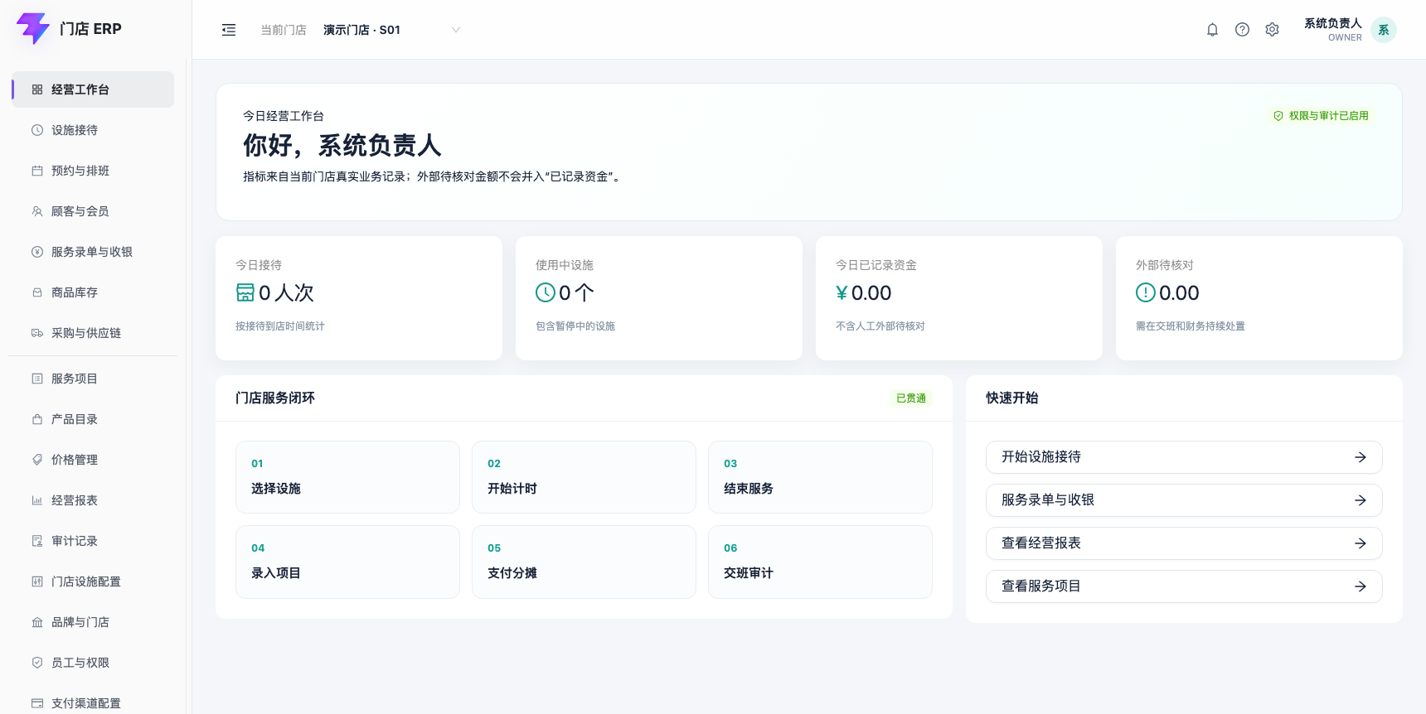
图：经营工作台
登录后顶部会显示当前门店、消息通知、使用帮助、权限范围内的系统设置，以及当前员工和角色。点击右上角账号区域可修改密码或退出登录。左侧菜单按业务模块进入，其中“价格管理”用于查看当前价格、安排调价和追溯历史价格。当前经营数字来自真实业务汇总；没有业务时显示零或“暂无数据”，不会使用演示数字冒充实际经营数据。
当前门店下拉框只列出该账号被授权的门店。切换门店只改变操作上下文，不扩大账号权限。

3. 权限与退出
• 系统负责人：可以进入全部商户页面；高风险动作仍受原因、状态、审批、职责分离和审计限制。
• 门店店长：可以进入授权门店的经营、设施、排班、顾客、收银、库存、供应链、报表、审计和设施配置页面，不能维护组织、员工权限、全局价格或支付密钥。
• 前台：可以进入工作台、设施接待、预约、顾客和只读目录，不能进入收银、库存、报表和系统设置。
• 收银员：可以进入工作台、顾客、收银和只读目录，不能进入设施操作、库存、报表和系统设置。
• 服务员工：当前只能进入工作台和只读目录，不展示顾客、金额、库存、报表或审计页面。
• 同一员工兼任多个角色时，页面和动作权限取并集。
• 所有写请求都要求登录 Cookie 和防跨站请求令牌。
• 左侧菜单隐藏、前端路由、页面按钮和后端接口使用同一组权限码；手工输入未授权地址会显示 403，直接请求接口也会被拒绝。
• 公用终端使用完成后，打开右上角头像菜单并点击“退出登录”。退出成功后会清除登录会话和本页安全令牌。

4. 当前边界
最高权限账号已经可以在“员工与权限”页面分配预置角色和门店范围。当前暂不开放自定义新角色、临时授权和可视化权限设计器；需要调整角色默认权限时必须通过受审查的前向迁移和回归测试发布。

第 4 章 服务项目与价格管理

1. 业务原则
服务项目只描述“提供什么服务”和标准时长；设施计时只记录占用，不自动形成收费。最终标准价由系统最高权限账号通过价格版本建立并发布。已发布价格保留历史快照，不在原记录上直接覆盖。产品目录和产品标准价见产品目录与版本化标准价。

2. 新建服务项目
进入“服务项目”，点击“新建项目”。
项目列表支持按编码或名称实时包含词匹配。输入停顿约 300 毫秒后自动刷新；启用/停用筛选选择后立即生效，清空关键词或点击重置恢复默认列表。
字段 | 是否必填 | 规则 | 业务含义
项目编码 | 系统生成 | 品牌内按 SV000001 递增；创建后不可修改、删除后不复用 | 稳定业务标识，不需要也不允许手工输入
项目名称 | 必填 | 最长 120 字符 | 门店自己定义，不写死行业名称
标准时长（分钟） | 必填 | 0–1440 的整数，默认 60 | 服务记录与排班参考，不自动计价
员工提成方式 | 必填 | 不计提、按成交金额比例或按每次服务固定金额 | 由负责人维护，录单人员不能临时改提成规则
提成比例/固定金额 | 条件必填 | 选择对应提成方式后必填；提成不能超过该服务明细成交金额 | 结算时按实际服务员工生成提成快照

点击“保存”才会写入；点击“取消”或关闭弹窗不会保存。新项目默认启用。负责人可以编辑名称、标准时长、提成规则和状态，也可以停用或恢复项目。只有从未进入价格、接待或订单的误建项目才能物理删除；已有业务记录的项目应停用，以保留历史账目。

3. 建立价格版本
进入“价格版本”，点击“新建价格版本”。服务与产品都不存在时按钮才会禁用；只存在其中一种目录时，仍可为该类型建立价格版本。
字段 | 是否必填 | 规则 | 业务含义
版本名称 | 必填 | 使用可识别的业务名称 | 例如某季标准价；用于历史查询
生效日期 | 必填 | 日期 | 版本计划开始适用的日期
本次调整的服务项目 | 选填 | 勾选后价格必填，不小于 0且精确到分 | 可只调整服务；未勾选的已有价格自动继承
本次调整的产品 | 选填 | 勾选后价格必填，不小于 0且精确到分 | 可只调整产品；不要求同时选择服务

服务和产品两类至少勾选一条。未勾选但已有生效价格的条目会继承到新版本快照；从未定价的条目不会自动变成零价，并保持暂不可销售。
首次点击“保存草稿”只建立草稿，不会立即成为正式价格。草稿可由 负责人 点击“发布”。发布后状态变为“已发布”，本版本只读；后续改价应另建新版本。

4. 权限和可追溯性
• 服务项目和价格版本列表：已登录账号可查看。
• 新建服务项目、新建价格版本、发布价格版本：当前只允许 负责人。
• 已发布版本包含项目价格快照，后续调整服务项目不会反向篡改历史版本。
• 价格金额以整数分保存，避免浮点数舍入造成账务误差。

5. 当前边界
• 当前支持服务项目新建、实时查询、编辑、停用、恢复、受限删除和提成规则配置；价格支持草稿新建、列表、发布及独立按需调价。
• 已发布价格版本保持只读；如需改价，应新建价格版本。价格草稿修改/作废和更细的分级审批仍需后续扩展。
• 当前页面中的本地示例项目和价格仅用于开发验收，不代表真实门店经营数据。

第 5 章 产品目录与标准价

1. 功能边界
本模块维护产品编码、名称、计量单位、库存跟踪标记和版本化标准售价。最高权限账号负责建档和发布价格。服务项目与产品是互相独立的目录：系统不要求一个服务绑定一个产品，也不要求一个产品绑定一个服务。
系统已支持消费单商品销售、门店库存、供应商、采购入库、批次效期、盘点和跨店调拨；采购订单、采购退货、供应商应付付款和多单位换算仍不在当前范围。库存操作见商品销售与门店库存，高级库存操作见“采购与供应链”页面。
产品列表支持按编码或名称实时包含词匹配。输入停顿约 300 毫秒后自动刷新；启用/停用筛选选择后立即生效，清空关键词或点击重置恢复默认列表。

2. 新建产品
字段 | 是否必填 | 规则
产品编码 | 系统生成 | 品牌内按 PD000001 递增；创建后不可修改、删除后不复用
产品名称 | 必填 | 最长 120 字；不写死行业名称
计量单位 | 必填 | 最长 20 字，例如件、盒、套
跟踪库存 | 选填 | 勾选后，商品在消费单确认时预占、可信结算时出库；不勾选仍可销售但不形成库存流水

只有 负责人 可以保存产品。编码由后端事务和数据库唯一约束共同保证，客户端提交的自定义编码不会成为系统编码；保存失败不会生成半条产品记录。

3. 产品目录
列表分别展示可选图片、编码、名称、单位、库存属性和状态。新产品默认启用；图片可在产品保存后单独上传或更换，不参与价格和库存计算，并会在收银端的商品选择列表中辅助辨认。负责人可以编辑名称、单位和状态，也可以停用或恢复产品；产品产生订单或库存记录后，库存跟踪属性会被锁定。只有从未上传图片、设置价格、进入订单或库存的误建产品才能物理删除。图片规则详见产品图片与顾客服务档案。

4. 在价格版本中定价
服务和产品独立定价。创建新价格版本时，只勾选本次新增或调价的条目：可以只调整服务、只调整商品，也可以混合调整。勾选的条目必须填写非负标准价；未勾选但已有生效价格的条目自动继承到新版本完整快照，从未定价且未勾选的条目保持暂不可销售。
价格金额按整数分存储；服务价格与产品价格分别保存在独立明细中，不把二者做强制一一绑定，也不给消费单表增加“产品金额”固定列。
先“保存草稿”，核对后由 负责人 点击“发布”。已发布版本只读；调整产品价格必须创建新版本，历史版本和未来单据价格快照不会被覆盖。

5. 与收银和库存的关系
• 消费单可以仅包含服务、仅包含商品或同时包含二者；至少需要一条明细，但不要求两种类型同时出现。
• 服务订单按门店日期选择已生效价格版本；同日多版本按最后发布时间选择。
• 商品行和服务行分别保存目录标识、名称、单位、标准价及成交价快照，历史单据不因后续目录或价格版本变化而重算。
• 跟踪库存的商品在消费单确认时预占、可信结算时出库；服务项目永远不产生库存流水。

6. 当前边界
• 产品编辑、停用、恢复、受限删除和可选图片已经开放；条码、分类、品牌、规格和多单位仍待扩展。
• 更细的服务价/商品价分级审批，以及总部、区域、门店三级价格覆盖。
• 供应商、采购入库、盘点、调拨、批次、效期和单位成本已经在“采购与供应链”中开放；完整采购订单、采购退货、应付付款、会计凭证和完整库存估值报表仍待扩展。

第 6 章 设施接待与独立计时

1. 业务边界
设施用于记录房间、床位、服务位或其他门店资源的占用和计时。设施名称、类型和分组均由门店配置，不绑定某个行业。
设施计时与收费严格分离：开始、暂停、继续、换设施和结束都不会自动生成项目、价格、应收或支付记录。店长在后续录单环节确认真实服务内容、时长和收费。

2. 门店设施配置
负责人 和门店店长通过独立的“门店设施配置”页面维护资源；日常“设施接待”页面只负责占用和计时。负责人 可以查看租户内全部门店、各店当前店长、服务区数量和服务位数量；店长只能配置自己的授权门店。
1. 选择要配置的门店。
1. 新建服务区，例如“服务区 A”。
1. 在服务区中新建服务位，并按需填写服务、设施和参考价格。
1. 后续可以编辑服务区和服务位；不再使用的服务位采用“停用”，不物理删除历史。
字段 | 是否必填 | 规则
服务区名称 | 必填 | 1–50 字；同一门店不可重复；用于看板分组
服务区排序 | 必填 | 整数；数值较小的优先展示
所属服务区 | 必填 | 必须选择当前门店的有效服务区
服务位名称 | 必填 | 1–50 字；否则接待看板无法识别和选择资源
服务位编号 | 系统生成 | 当前门店内按 F0001 递增；创建后不可修改、停用后不复用
设施类型 | 选填 | 留空时使用租户内通用类型
服务名称 | 选填 | 最多 120 字；只作人员识别和提示
内部设施名称 | 选填 | 最多 120 字；例如床位、仪器或其他设备名称
参考单价 | 选填 | 0–100000000 元；仅提示，绝不自动形成收费或带入消费单
排序 | 必填 | 整数
默认清洁分钟 | 选填 | 0–1440；0 表示结束后直接可用
允许预约 | 选填 | 默认关闭；当前系统只保存配置
使用状态 | 必填 | 启用、维护中或停用；正在使用的服务位不得维护或停用

点击保存才会写入。查看设施看板、打开配置或关闭弹窗不会创建占用、接待或账单。

3. 查看设施看板
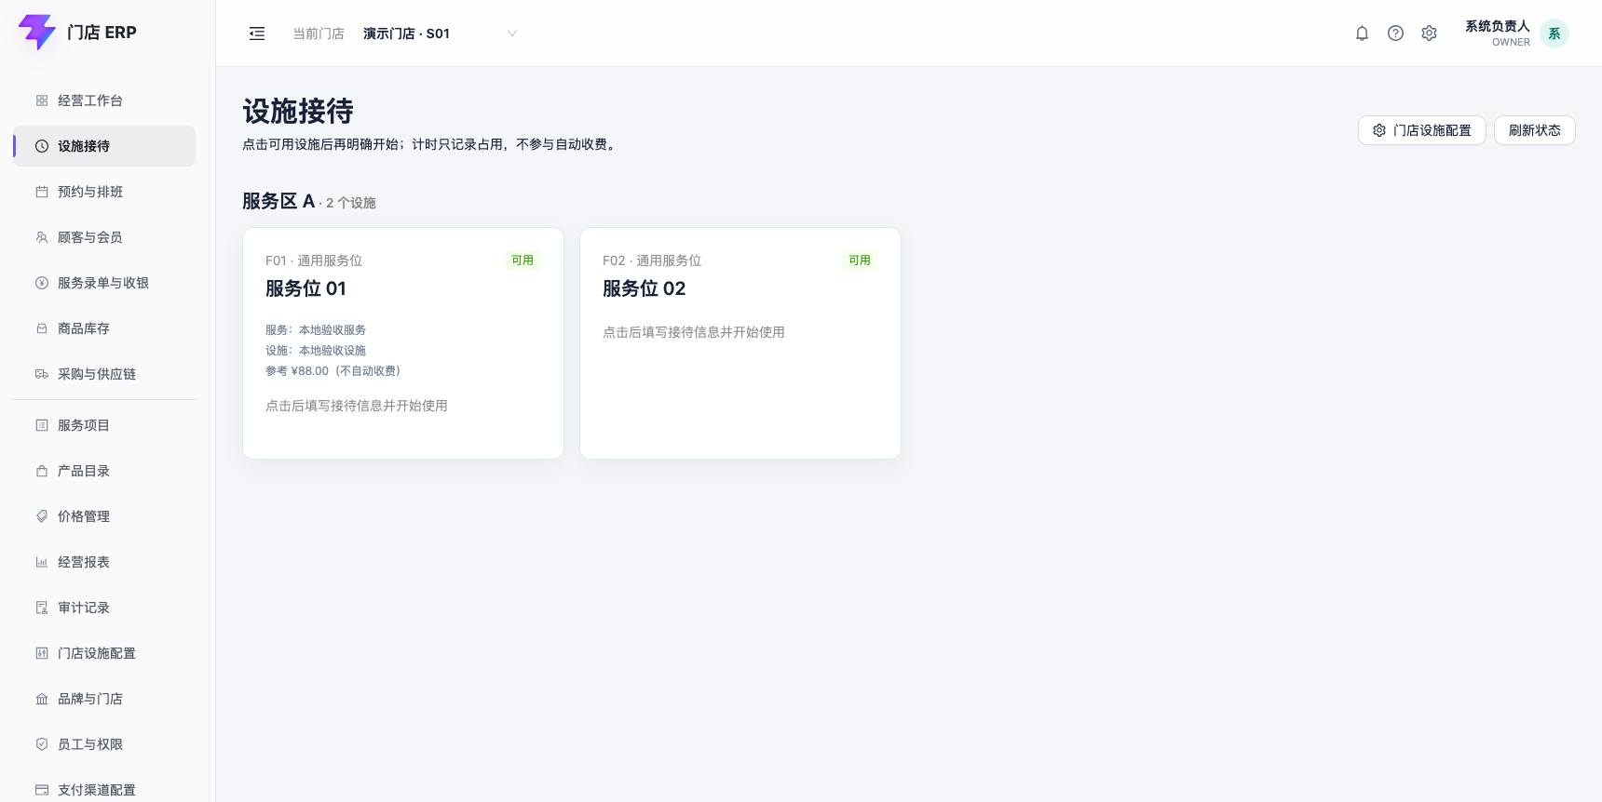
图：设施看板
看板按当前门店和配置分组展示设施。状态由服务端从设施基础状态、有效计时记录和清洁任务计算，不能在页面下拉框中直接修改。
• 可用：可以开始接待。
• 使用中：服务器正在计时。
• 已暂停：保留占用，但暂停区间不计入实际使用时长。
• 待清洁：上次服务已结束，完成清洁后才恢复可用。
• 维护中/已停用：不能接待。

4. 开始使用
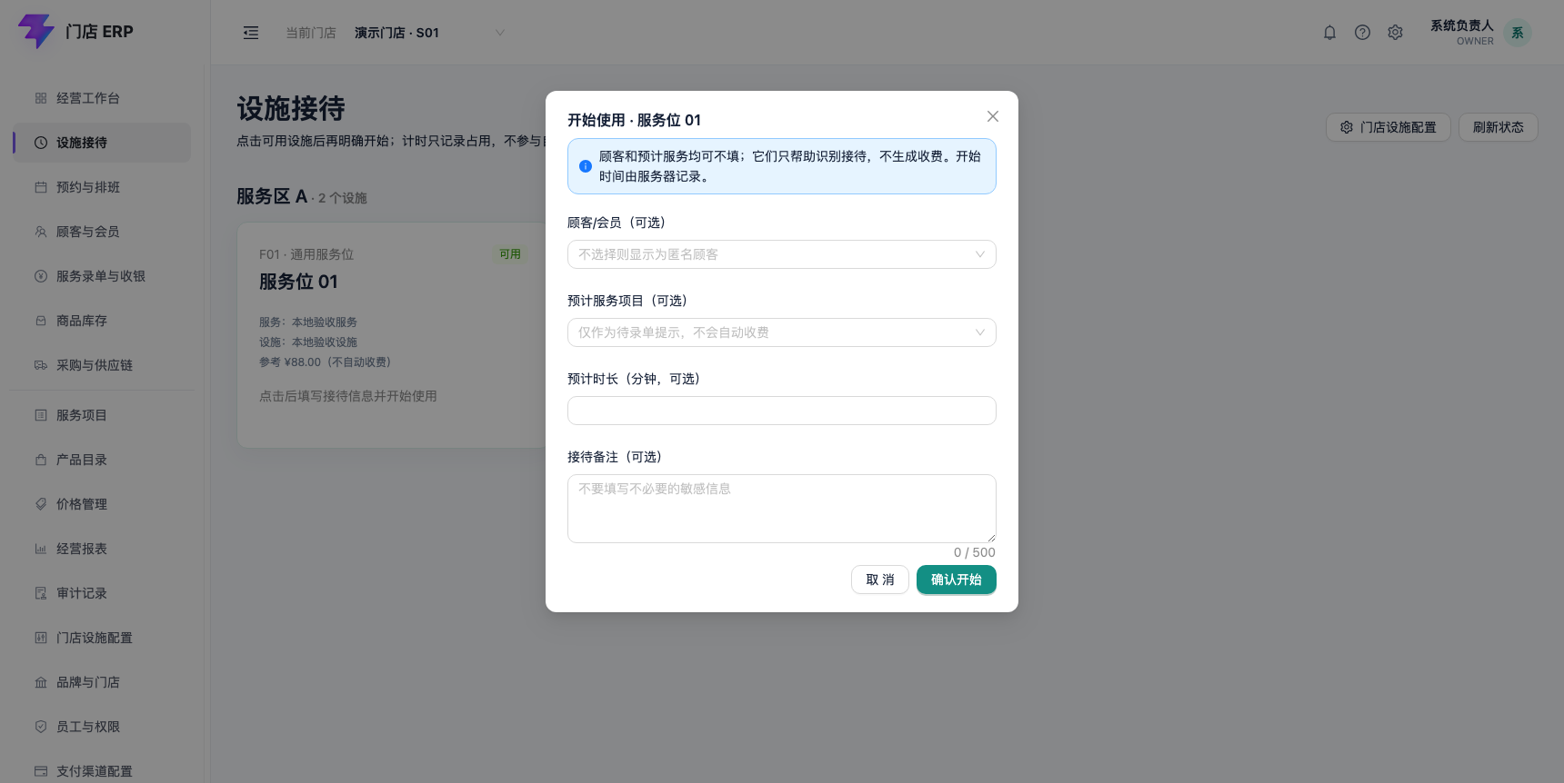
图：开始使用
点击一张“可用”设施卡片，只会打开确认窗口；必须再次点击“确认开始”才会创建接待和设施使用记录。
字段 | 是否必填 | 规则
设施 | 必填 | 来自当前点击的可用设施；提交时服务端再次校验
顾客/会员 | 选填 | 从当前品牌顾客档案选择，可接待其他门店建档的会员；看板显示顾客原名，不显示手机号
预计服务项目 | 选填 | 从租户内已启用项目选择；仅帮助识别接待，不自动形成收费
预计时长 | 选填 | 1–1440 分钟；只作提醒，不计价
接待备注 | 选填 | 最多 500 字；避免填写不必要的敏感信息
开始时间 | 系统生成 | 使用服务器时间，不允许前端填写
幂等请求号 | 系统生成 | 重复提交同一请求不会重复占用或创建接待

5. 使用中、暂停和刷新
使用中卡片优先显示顾客原名、预计服务、实际占用时长、预计时长和备注；接待单号降为“追溯编号”。页面每秒更新显示，但最终时长仍以服务器记录为准。未选择顾客时明确显示“匿名顾客”。
• 暂停：只允许“使用中”执行；新增一个暂停区间。
• 继续：只允许“已暂停”执行；关闭当前暂停区间。
• 刷新或换电脑：重新从服务器开始时间和暂停区间计算，不会把计时归零。
• 同一设施并发开始：数据库唯一约束只允许一个成功，另一个终端会收到状态冲突提示。

6. 更换设施
点击“换设施”，目标设施必填，更换原因选填（最多 500 字）。确认后系统在同一事务中结束旧记录并创建新记录，历史不会被覆盖。若目标设施已被其他终端占用，整次更换回滚，原设施继续计时。

7. 结束与清洁
点击“结束服务”会停止计时，并把接待推进到服务结束；不会自动生成收费。如果设施的默认清洁分钟大于 0，设施进入“待清洁”；点击“完成清洁”后恢复可用。默认清洁分钟为 0 时，结束后直接恢复可用。

8. 权限与审计
• 查看设施看板：已登录且拥有当前门店范围的账号。
• 正常开始、暂停、继续、换设施、结束和完成清洁：负责人、门店店长、前台。
• 查看全部门店配置与店长：仅 负责人。
• 新增、编辑服务区和服务位：负责人 可操作全部租户门店；店长只能操作自己授权的门店。
• 新增租户级设施类型：仅 负责人；普通配置可不选择类型。
• 每个状态动作记录操作者、请求号、服务器时间、前后状态和请求追踪号。
• 店长直接调用其他门店 ID 会被服务端拒绝；负责人 的跨店操作仍由服务端再次校验目标门店属于当前租户。

9. 当前未开放
异常取消占用、人工时间修正、顾客关联、项目和员工预分配尚未进入本切片；这些入口不会以无效按钮冒充已经交付。服务位参考单价不会演变成第二套定价来源，正式标准价仍在价格版本模块维护。

第 7 章 预约与员工排班
本模块用于提前安排顾客、服务项目、服务员工和可预约设施。预约只表达计划，到店后才会生成接待记录；设施占用计时和最终收费继续相互独立。

权限
• 负责人、店长和前台：查看、新增、修改预约，办理到店，取消或记录爽约。
• 负责人、店长：查看、新增、修改和取消员工班次。
• 其他角色没有预约管理接口权限。服务端仍会校验租户和门店范围，隐藏菜单不等于授权。

新增和修改预约
1. 进入“预约与排班”，选择“预约”。
1. 选择顾客和服务项目，这两项必填。
1. 服务员工和预约设施可不填；设施下拉只显示已启用且在设施配置中勾选“允许预约”的服务位。
1. 填写开始、结束时间和可选备注后保存。预约时长必须为5分钟至24小时。
1. 修改待到店预约时，系统使用版本号校验；页面数据已被他人处理时会要求刷新。
同一员工或同一设施采用半开区间 [开始, 结束) 判断冲突，相邻预约可以首尾衔接，重叠预约由服务端拒绝。员工和设施彼此独立，未指定资源不会制造虚假占用。

查询
• 默认查询当天至未来14天，按开始时间稳定分页。
• 输入顾客姓名、完整手机号、预约号、项目名称或项目编号后自动加载。
• 完整手机号只在服务端以查询摘要精确匹配；列表仍显示前三位、后四位，中间四位脱敏。
• 可按待到店、已到店、已取消和爽约筛选。

到店、取消和爽约
• “到店”会在同一事务创建接待记录，并把预约状态改为已到店。
• 预约指定设施时，到店瞬间再次检查设施是否正在使用或清洁；不可用时不会创建半条接待记录。
• 到店接待会带入顾客、预计项目和预计时长。若预约了设施，同时开始该设施的实际占用计时。
• 到店不会生成金额或自动收费，负责人仍在服务结束后单独录入消费单。
• 取消必须填写原因；爽约只能在预约开始后记录，说明可选。
• 取消和爽约均为状态变化，不物理删除历史。重复提交同一个命令号只返回第一次结果，不重复生成接待或审计事件。

员工排班
1. 负责人 或店长切换到“员工排班”。
1. 选择当前门店在职员工，填写上班和下班时间；班次必须为30分钟至24小时。
1. 同一员工班次不能重叠，允许首尾衔接。
1. 待执行班次可以修改；取消必须填写原因。取消后只读保留，不可覆盖或删除。
员工班次与预约是两类记录：班次表达出勤计划，预约表达顾客资源计划。当前系统不强制预约必须落在班次内，避免临时加班或跨班服务被错误阻断；冲突仍分别受服务端约束。

审计与数据边界
新增、修改、到店、取消、爽约，以及班次新增、修改、取消都会写入操作者、门店、时间、状态和请求号。审计元数据不保存完整手机号。数据库第25版迁移只新增预约和班次表，不修改既有接待、订单、支付或会员流水。

第 8 章 顾客档案与会员账户

1. 业务边界
顾客档案、会员卡和会员账户是三个独立对象：顾客可以不办会员；一个顾客可以有多张会员卡；每张卡分别建立储值本金、奖励金和积分账户。
当前系统 完成建档、查询、卡类配置、开卡和零余额账户初始化。当前系统 已增加独立的会员储值与资金分账、会员余额消费与手机号验证以及次卡、积分与储值部分退款；开卡仍不会自动储值，页面也没有“直接改余额”入口。

2. 顾客列表与查询
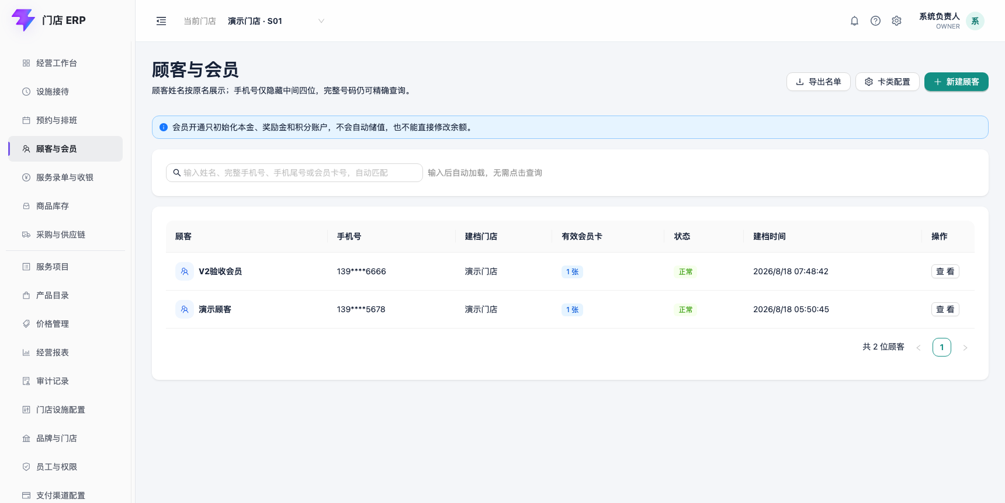
图：顾客列表
列表显示顾客原名；手机号只隐藏中间四位，例如 138****1234。查询范围是当前品牌的顾客，不再只限于建档门店；建档门店作为来源字段展示。可以按以下条件查询：
• 姓名：模糊匹配。
• 完整手机号：服务端计算查询摘要，不使用手机号明文检索。
• 手机尾号：输入 4 位数字。
• 会员卡号：完整精确匹配。
在查询框输入后停顿约 300 毫秒，列表会自动加载包含关键词的结果，无需点击查询按钮；继续输入时旧请求会被取消。清空输入框会恢复当前品牌最近的顾客列表。
查询、刷新或打开详情都是只读动作，不会创建会员卡、账户或余额流水。列表使用服务端分页并显示真实总数，每页20条；查询条件改变后自动回到第一页。
普通列表和详情始终只显示脱敏手机号。确因本人核验等业务需要查看完整号码时，点击“按需查看”，填写 2–200 字查看目的后确认。完整号码只在当前详情中临时显示；操作者、顾客、业务目的、服务器时间、请求号和追踪号会写入审计，切换顾客或关闭详情后恢复脱敏。
负责人 和门店店长可以按当前已执行的查询条件导出顾客名单；负责人 的范围是当前品牌，店长只导出当前操作门店建档的顾客。姓名始终按原名导出。店长只能导出中间四位脱敏的手机号，只有 负责人 可以主动勾选完整手机号。每次导出必须填写目的，单次最多 5000 条，并记录是否包含完整手机号和导出条数；CSV 已处理表格公式注入风险。

3. 新建顾客档案
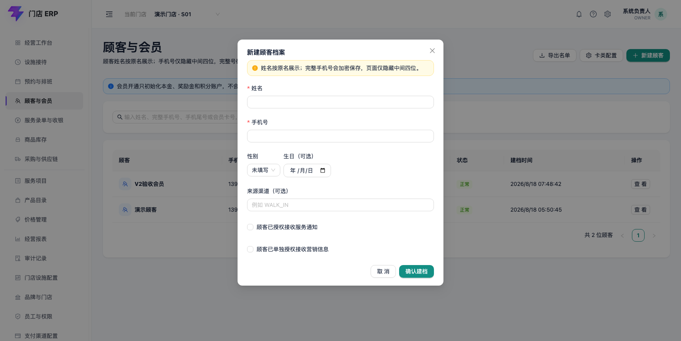
图：新建顾客
点击“新建顾客”只会打开表单；点击“确认建档”后才写入。
字段 | 是否必填 | 规则
姓名 | 必填 | 1–100 字；列表和详情按原名展示
手机号 | 必填 | 当前仅支持中国大陆 11 位手机号；保存加密密文、查询摘要和尾号
性别 | 选填 | 未填写、女、男、其他四个枚举值
生日 | 选填 | 不得晚于当前日期；详情按原值显示
来源渠道 | 选填 | 最多 40 字；当前使用业务编码，例如 WALK_IN
服务通知授权 | 选填 | 默认未授权；必须依据顾客真实授权勾选
营销信息授权 | 选填 | 默认未授权；与服务通知分开记录

同一手机号已存在有效档案时，系统会阻止再次建档并提示先查询核对。重复点击或网络重试使用同一幂等请求号时，只创建一份档案。

4. 编辑、停用与恢复
负责人 和门店店长可以维护顾客基本资料。由于手机号平时只返回脱敏值，编辑前必须先通过“按需查看”填写业务目的并留下审计，再以完整号码打开编辑表单。姓名、手机号、性别、生日、来源、服务通知授权和营销授权均可修改。
保存时服务端检查档案版本和手机号唯一性；其他终端已经修改、手机号属于另一未合并档案时拒绝覆盖。审计只记录非敏感资料前后值，手机号明文、密文和查询摘要都不写入审计。
停用或恢复必须填写2–200字原因。停用不会删除会员卡、账户余额、服务档案、订单或账务流水，只阻止该档案继续参与需要正常顾客状态的新业务；恢复后可以继续使用。已合并档案不得修改或恢复。
只有 负责人 可以合并重复档案。操作人先搜索并选择“最终保留”的正常顾客，系统生成预览，列出源档案会员卡、本金、奖励金、积分、消费单和服务档案数量。以下情况会阻止合并：
• 两个档案不属于同一品牌租户（正常商户会话无法选择到其他品牌的档案）。
• 源档案已经合并，或已经承接过其他合并档案。
• 保留档案不是正常状态。
• 源档案存在进行中/待录单接待、未完成消费单或有效验证码挑战。
确认合并后，源档案记录保留档案编号、操作人、时间和原因并进入 Merged 状态。系统采用逻辑归并：历史订单、服务档案、会员卡、账户和不可变账务流水的原始外键不重写，保留档案在读取时聚合这些历史；使用源姓名、完整手机号、尾号或卡号查询时只返回最终保留档案。这样既能统一业务视图，又不破坏历史证据。

5. 配置会员卡类
只有 负责人 可以新建并发布卡类。
字段 | 是否必填 | 规则
卡类编号 | 系统生成 | 品牌内按 CT000001 递增；发布后不可修改、删除后不复用
卡类名称 | 必填 | 1–80 字
有效期天数 | 选填 | 1–3650 天；留空表示长期有效

当前卡类创建后立即处于已发布状态。卡类草稿、版本审批、停用和适用门店规则尚未进入本切片。

6. 开通会员
在顾客详情点击“开通会员”，选择已发布卡类后确认。会员卡号可以手工输入，也可以留空由系统根据本次幂等请求号稳定生成。
生效日按当前门店时区计算，不使用浏览器日期，也不直接使用 UTC 日期。到期日按卡类有效期自动计算。一个开卡请求会在同一数据库事务中完成：
1. 创建会员卡。
1. 创建储值本金账户。
1. 创建奖励金账户。
1. 创建积分账户。
1. 写入开卡审计和幂等结果。
任一步失败都会整体回滚，不会留下“有卡但缺账户”的半成品。

7. 查看会员卡和账户
会员卡号只显示后四位；本金和奖励金按分显示为人民币，积分按整数单位显示。新账户均为 0。
账户余额字段不是普通可编辑资料。数据库中的会员账户流水禁止更新和删除；未来充值、消费扣款、退款和冲正只能新增业务来源明确的流水，并同步受控余额投影。
会员卡及本金、奖励金、积分和默认通用次卡在同一品牌的各门店可用。卡片的发卡门店、储值单门店和核销门店分别保留，不改变共享余额；不同品牌之间不能查询或使用这些卡和账户。

8. 权限与隐私
• 顾客查询和快速建档：负责人、门店店长、前台、收银员。操作必须从授权门店发起，但查询对象是当前品牌顾客；建档记录当前操作门店为来源。
• 开通会员：当前为 负责人、门店店长。
• 卡类配置：当前仅 负责人。
• 会员账户余额和储值记录：负责人、门店店长和收银员；前台只能看到卡类、脱敏卡号、状态与有效期，服务端不会向前台返回账户余额。
• 顾客服务档案：负责人、门店店长；前台和收银员页面不请求也不显示档案内容。
• 完整手机号以应用数据保护密钥加密；查询使用独立密钥派生的 HMAC 摘要。
• 顾客搜索按请求来源限流，降低批量枚举手机号和会员卡号的风险。
• 列表和普通详情接口不返回手机号明文或完整卡号；完整手机号只由单独的目的必填接口短暂返回。
• 完整手机号导出只允许 负责人；门店店长的服务端上限是脱敏导出，不能通过修改前端请求绕过。
• 顾客建档、卡类发布和开卡均记录操作者、请求号、服务器时间和追踪号。
• 完整手机号查看和顾客名单导出也写入只读审计；审计记录保存目的和范围，不保存手机号明文或导出文件内容。

9. 待确认与未开放
以下规则尚未得到最终业务确认，因此当前不擅自扩展：
• 家庭成员共用同一手机号时，是否允许多档案以及如何核验。
• 是否提供“更改建档来源门店”这一纯统计字段调整；品牌内重复档案已经允许由 负责人 预览并合并。
• 海外手机号、证件号或其他唯一联系方式。
• 卡类草稿审批、显式限店卡规则和多卡权益合并规则；在限店规则实现前，现有卡默认品牌通用。
• 字段级营销授权时间线。
• 次卡商品定价与正式售卡收款、复杂退卡作价、积分自动发放/兑换和跨店权益清算仍待后续闭环；当前手工权益发放不能冒充已收款交易。

第 9 章 会员储值与资金分账

1. 业务边界
会员储值是独立资金业务，不是消费收入。系统同时保存：
• 储值本金：顾客本次实际支付的金额，也是储值单应收金额。
• 奖励金：门店额外赠送的会员权益，不计入本次实收。
• 支付分摊：现金或人工微信、支付宝等本次真实收款记录。
• 账户流水：本金和奖励金分别写入各自账户，流水只新增，不允许修改或删除。
设施计时、消费单收费和会员储值继续保持相互独立。

2. 操作前提
1. 顾客已有有效会员卡，本金和奖励金账户均处于正常状态。
1. 操作账号拥有当前门店权限，角色为 负责人、店长或收银员。
1. 操作账号已经开班；现金和人工外部收款必须归入自己的当前班次。
1. 只有 负责人 可以填写大于 0 的赠送奖励金；店长和收银员只能办理无赠送储值。

3. 填写储值与支付分摊
从“顾客与会员”列表打开顾客详情，在有效会员卡右上角点击“储值”。
字段 | 必填 | 规则
储值本金 | 是 | 大于 0；以整数分发送到服务端
赠送奖励金 | 是 | 默认 0；只有最高权限账号可填写正数
支付方式 | 是 | 不能选择会员账户给自身充值；同一方式不可重复
实收金额 | 是 | 所有支付分摊合计必须等于储值本金，不包含奖励金
交易参考号 | 条件必填 | 人工微信/支付宝为 4–100 字
储值备注 | 否 | 最多 500 字

点击“确认收款并入账”后，储值单、支付单、支付分摊、本金/奖励金账户流水、余额投影、审计和幂等结果在同一个数据库事务内完成。任一环节失败时整体回滚。

4. 查看余额与储值记录
成功后详情立即显示：
• 本金、奖励金和积分三个独立余额。
• 储值单号、实收本金、赠送奖励、入账时间和支付方式。
• 人工微信/支付宝分摊继续显示“待核对”，不能由操作员手工改成渠道确认。
页面没有“直接改余额”或“删除流水”入口。需要退款时从储值记录按剩余可退本金发起申请；规则和审批步骤见消费退款与会员储值退款。

5. 账务与报表口径
• 经营报表的“业务已结算收入”只汇总消费单支付，不包含会员储值。
• 收银交班的现金和外部待核对金额包含本班次的消费收款与储值收款。
• 奖励金是会员负债增加，不属于现金实收。
• 支付单通过 business_type + business_id 关联消费或储值；新增业务类型不再要求增加固定支付列。

6. 储值部分退款与全额冲正
当前已开放现金储值的部分退款和累计全额冲正，且由 负责人 批准。每次按累计退款本金比例向上取整收回对应赠送奖励；本金或应收回奖励余额不足时拒绝。系统只新增反向流水，不修改原充值流水。

7. 当前未开放
• 会员消费扣款已在会员余额消费与手机号验证中开放。
• 储值部分退款、按比例奖励回收和余额已使用后的复杂退卡。
• 奖励规则版本、活动审批和自动计算。
• 微信/支付宝真实下单、回调、查单和原路退款。
• 跨门店通用、转卡、账户合并和余额冻结。

第 10 章 会员余额消费与手机号验证

1. 业务边界
会员储值本金和奖励金可以作为消费单的内部支付来源。扣款不依赖收银员手工修改余额，而是在服务端结算事务中同时完成：
• 校验消费单已关联当前门店的有效顾客。
• 校验完整手机号与顾客档案中的加密查询值一致。
• 校验支付方式、账户类型、账户归属和可用余额。
• 扣减余额并新增不可变借方流水。
• 创建支付单和支付分摊，结算消费单并写入审计。
设施使用时长和项目实际时长继续只作记录，不决定本次扣款金额。消费金额仍以店长确认后的消费单应收为准。

2. 选择会员支付方式
消费单必须先关联顾客并进入“待支付”。在“收款结算”中选择“会员储值本金”或“会员奖励金”，再选择对应会员卡下的同类型有效账户。
字段 | 必填 | 规则
支付方式 | 是 | 本金方式只能对应本金账户；奖励金方式只能对应奖励金账户
会员账户 | 条件必填 | 使用会员支付时必填；必须属于当前消费单顾客且状态有效
扣款金额 | 是 | 大于 0；所有支付分摊合计必须等于消费单应收
会员完整手机号 | 条件必填 | 任意会员账户扣款时必填；仅在当前输入框中用于核对，不写入支付单或审计

本金、奖励金和现金等来源可以组合分摊，但同一支付方式不能重复。同一张会员卡固定执行“先本金、后奖励”：只要本金仍有余额，就不能先扣奖励金；需要同时使用两类余额时，本次必须先把本金扣完，剩余应收才可从奖励金扣除。该规则由服务端校验，不能通过修改页面请求绕过。

3. 500 元验证码规则
会员账户扣款合计低于 500 元时，服务端只核对完整手机号。合计达到或超过 500 元时，还必须完成一次性验证码：
1. 验证码只绑定当前门店、顾客、消费单和会员扣款合计。
1. 有效期为 5 分钟，最多尝试 5 次；错误次数耗尽后锁定。
1. 再次获取会使该订单旧的活动中或已验证挑战失效。
1. 验证通过后仍不能挪给其他消费单或其他金额使用。
1. 成功结算时状态原子推进为 Used，不能再次使用。
当前 Development 环境使用受控测试发送适配器并回显虚构验证码，便于自动化和本地验收。非开发环境不会回显验证码；在真实短信服务商尚未配置前，服务端会拒绝发送，而不是以固定码或绕过验证继续结算。

4. 扣款结果
结算成功后，消费单显示“已结算”，会员分摊显示“已记录 + 无需外部对账”。数据库同时保留：
• 支付单业务来源为 ServiceOrder。
• 支付分摊关联实际扣款的会员账户。
• 账户余额投影按整数分减少。
• ServiceOrder 类型的不可变借方流水记录扣款前后余额和幂等请求号。
• 达到阈值时，验证码挑战状态为 Used。
余额不足、手机号不匹配、账户类型错误、验证码过期/重复使用、消费单版本变化或并发重复结算都会整体失败并回滚，不会只结算消费单而漏扣余额，也不会只扣余额而漏写支付单。

5. 当前未开放
• 真实短信服务商发送、送达回执和短信费用监控。
• 消费退款和储值部分/全额退款已开放，见消费退款与会员储值退款；跨多次充值作价的复杂退卡仍未开放。
• 奖励活动限制、冻结余额和跨门店通用。
• 微信/支付宝真实渠道与会员余额的组合支付、渠道账单自动对账；真实渠道单独支付及其原路退款代码见渠道配置和退款手册。

第 11 章 次卡、积分与储值部分退款

1. 储值部分退款
储值本金和赠送奖励始终分账。退款只能从原储值支付单发起，累计退款不得超过原储值本金；已申请但尚未完成的金额也会占用可退额度。
退款按累计比例向上取整收回赠送奖励。例如本金500元、赠送100元，第一次退本金200元时收回40元赠送奖励；剩余本金300元、赠送60元。后续再次退款时按累计应收回额减去已收回额计算，避免分多次退款产生舍入套利。
只有账户仍有足够本金和本次应收回赠送奖励时才能批准。已被消费的余额不能通过退款变成负数；系统返回明确阻断，不直接改余额。申请由店长或最高权限提出，只有 负责人 批准；原储值单、支付分摊和既有流水均保留。

2. 次卡
顾客详情的“次卡与积分”区域支持发放、核销、撤销核销和到期处理。
• 发放时必须选择会员卡、服务项目、次卡名称、生效日、购买/赠送次数和原因；到期日可选。
• 购买次数与赠送次数分开保存，核销固定先扣购买次数，再扣赠送次数。
• 核销可以选填消费单编号；填写后服务端要求消费单属于同一顾客并包含对应服务项目。
• 负责人 可以对尚未撤销的核销流水执行撤销；系统新增反向流水，不删除原核销。
• 到期日当天仍可使用；门店当地日期超过到期日后才能执行过期处理。
• 设施占用、计时和结束服务都不会自动核销次卡。

3. 积分
积分账户继续使用整数单位。负责人 和门店店长可以增加或扣减积分，必须填写原因；增加积分时到期日可选。
扣减按“最早到期批次优先、长期批次最后”的顺序分摊。每一笔扣减同时保存账户不可变流水与所使用的积分批次。只有 负责人 可以撤销人工扣减；撤销把积分恢复到原批次，若原批次已过期则拒绝恢复，避免过期积分重新生效。
到期积分不会因为打开页面而隐式改变。负责人点击“处理到期积分”后，服务端按门店日期把已过期批次归零并新增过期扣减流水；没有到期批次时返回明确提示。

4. 权限、并发与审计
• 查看次卡与积分余额：负责人、门店店长、收银员；仍受授权门店限制。前台只能通过顾客普通详情查看不含余额的会员卡基础信息。
• 发放次卡、积分增减和过期处理：负责人、门店店长。
• 次卡核销：负责人、门店店长、收银员。
• 撤销次卡核销或积分扣减：仅 负责人。
• 所有写操作使用幂等请求号；次卡修改同时校验版本号。
• 次卡和积分流水由数据库触发器禁止更新和删除；余额或余次只是受控投影。
• 操作者、门店、动作、原因、请求号、前后状态和时间进入审计，不记录手机号明文。

5. 当前边界
本版本实现门店内次卡权益发放、核销、撤销和过期，以及积分手工增减、撤销和过期。次卡商品定价、售卡收款、复杂退卡作价、积分自动按消费金额发放、兑换礼品和跨店权益清算仍属于后续独立交易链，不能以手工发放冒充已收款售卡。

第 12 章 服务录单与金额确认

1. 业务边界
本模块用于服务结束后，由店长或收银员录入实际服务项目、项目时长和成交价格，并把核对无误的消费单推进到“待支付”。
设施占用计时、项目实际服务时长和收费金额彼此独立：设施时长只记录运营事实；项目时长由操作员按实际情况填写；最终应收金额由服务项目、数量和店长输入的成交单价计算，不根据任何时长自动计费。
“待支付”只表示金额已经确认，不表示微信、支付宝或会员卡已经到账或扣款。现金、人工外部收款和交班见支付与收银交班；会员账户、真实渠道和退款分别由独立状态机处理，不能从消费单页面手工改成成功。

2. 消费单工作台
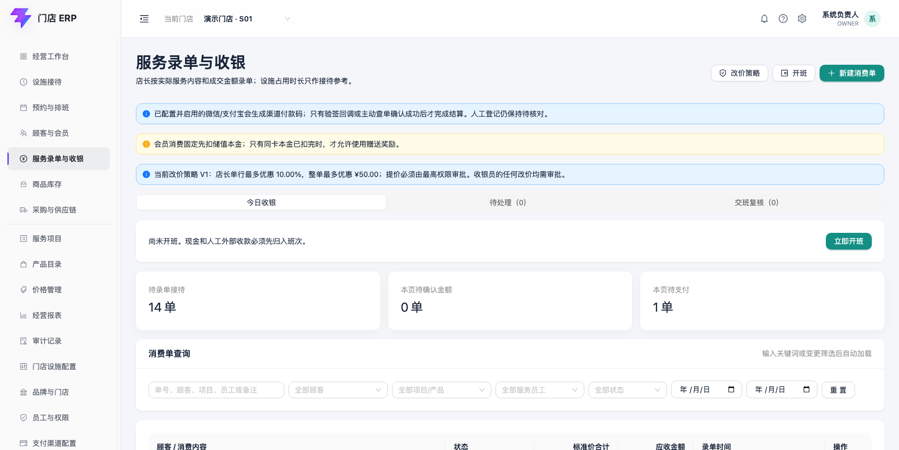
图：消费单工作台
页面顶部显示三类待办：
• 待录单接待：设施服务已经结束，但尚未形成有效消费单。
• 待确认金额：消费单仍是草稿，可以继续核对。
• 待支付：金额已经确认，等待真实支付结果。
列表展示消费单号、状态、标准价合计、应收金额和录单时间。消费单号中的日期按门店时区生成；切换电脑或刷新页面不会改变单号、价格快照和状态。

3. 新建消费单
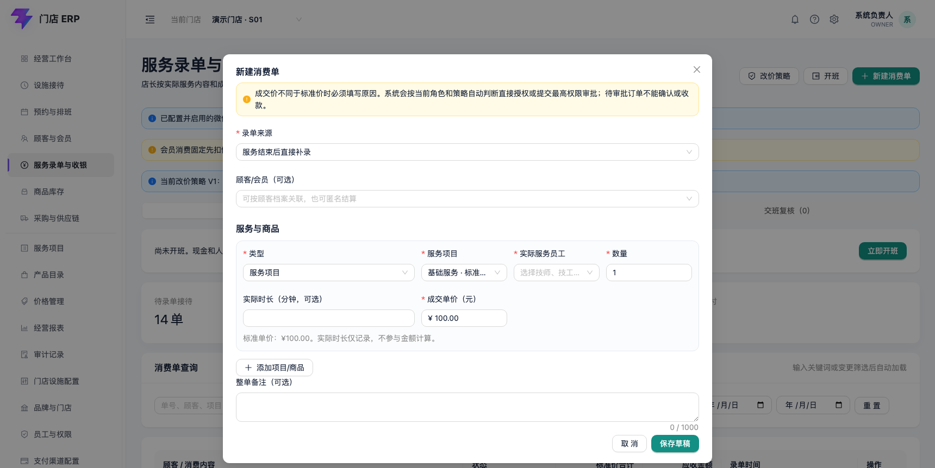
图：新建消费单
点击“新建消费单”只打开表单，点击“保存草稿”后才会写入。可以从两种来源开始：
1. 服务结束后直接补录：适用于顾客服务完成后报姓名、手机号或匿名结算的场景，系统自动建立一条已结束接待记录。
1. 从已结束的设施接待录入：按顾客原名、预计服务、经历设施和到店时间选择待录单接待，页面同时显示设施累计占用时长供核对；机器接待编号只作次要追溯。
选择接待后，系统恢复该接待已关联的顾客。预计服务不会自行加入消费单；只有操作人点击“带入预计服务”才生成一条可编辑明细，此后仍须核对实际服务、成交单价并明确保存草稿。
设施占用时长显示到秒：短于一分钟显示秒，超过一分钟显示分秒，超过一小时显示时分秒。秒数用于区分和核对接待，不参与价格计算。
字段 | 是否必填 | 规则
录单来源 | 必填 | 直接补录或已结束接待
已结束接待 | 条件必填 | 录单来源为设施接待时必填；按顾客、预计服务、设施和时间识别，同一接待只允许一张未作废消费单
顾客/会员 | 选填 | 可关联当前品牌顾客，也可以匿名录单；消费单仍归当前经营门店
服务项目 | 必填 | 来自当前有效的已发布价目表；一张消费单 1–100 行，同一项目不重复录入
数量 | 必填 | 1–999；金额按成交单价乘数量计算
实际时长 | 选填 | 0–1440 分钟；只记录，不参与金额计算
成交单价 | 必填 | 0–100,000,000 元；由具备权限的操作员按实际业务输入
改价原因 | 条件必填 | 成交单价不同于标准价时必填，2–500 字
整单备注 | 选填 | 最多 1000 字，避免填写不必要的敏感信息

保存时，系统把项目编号、名称、标准价、成交价、数量和改价原因写成消费单价格快照。以后发布新价格版本不会追改历史消费单。

4. 核对并确认金额
打开一张“待确认金额”消费单，核对项目、数量、项目实际时长、标准价、成交价、改价原因和应收合计后，点击“确认金额”。
系统先按服务端当前生效的改价策略判断是否需要审批：
操作人 | 成交价规则 | 保存后的授权状态
任意可录单角色 | 全部使用标准价 | 无需审批，可直接确认金额
负责人 | 任意有原因的合法改价 | 由最高权限直接授权，并记录审计
门店店长 | 单行降幅不超过10%、整单优惠不超过50元且没有提价 | 策略范围内直接授权
门店店长 | 超过任一优惠阈值或存在提价 | 等待 负责人 审批
收银员 | 任意偏离标准价 | 等待 负责人 审批

“整单优惠”按各优惠行汇总计算，不能用另一行提价抵消。待审批单会同时出现在收银页“改价审批”和右上角待办通知中；只有 负责人 可以批准或驳回，且不能审批自己发起的申请。批准只授权当前订单、当前金额和当前策略快照，不会替申请人修改价格。
审批通过后才能点击“确认金额”。审批驳回后，原成交价和原因仍按事实保留，但该单不能确认或收款；应作废后按正确金额重新录入。每次发布阈值都会生成新的策略版本，旧订单继续显示自己的历史版本，不会被新配置追改。
确认动作使用消费单版本号和幂等请求号：重复点击不会重复推进；两个终端同时为同一接待录单时，只允许一个成功。确认后状态变为“待支付”，当前系统不提供直接修改已确认金额的入口。

5. 待支付详情
详情页持续显示“仍需完成真实支付后才能结算”。标准价和成交价分别展示，避免把店长输入金额误认为系统标准价；项目实际时长也单独展示，不能据此推断收费规则。
当前状态含义：
• 待确认金额：草稿已保存，金额还未锁定。
• 待支付：金额已锁定，但没有任何到账结论。
• 已结算：支付分摊平衡且当前启用的内部业务步骤已完成；人工外部分摊仍可保持“待核对”。
• 已作废：预留状态；未来只能记录作废原因和审计，不进行物理删除。

6. 权限、审计与一致性
• 当前允许 负责人、门店店长和收银员查看与操作当前授权门店的消费单。
• 标准价格只能来自已发布价目表；最高权限账号负责维护和发布标准价格。
• 成交价偏离标准价必须填写原因；角色、策略阈值、职责分离和审批结果全部由服务端重新判断，前端按钮不是权限边界。
• 改价策略、申请、批准、驳回和金额确认均记录不可追改快照与审计；审批人不能修改申请人填写的成交价。
• 新建消费单和确认金额都记录操作者、服务器时间、请求号和状态变化。
• 同一接待的有效消费单有数据库唯一约束；并发冲突会提示刷新，不能悄悄覆盖。
• 新建消费单、价格快照、幂等结果和审计在同一事务中提交，任一步失败会整体回滚。

7. 待确认与未开放
以下规则尚未得到最终业务确认，本模块按保守边界实现并明确留待讨论：
• 草稿是否允许修改、由谁修改，以及修改后是否需要再次审批。
• 优惠券、组合优惠以及多级审批的录入和授权规则。
• 多个设施接待合并为一张消费单，或一张接待拆分多张消费单的规则。
• 作废、反结算和欠款签单的权限与状态机；退款已按原支付来源形成独立审批链。
• 真实微信/支付宝商户环境的最终验收；本地代码已实现组合支付、渠道账单对账和差异处置，但没有真实商户凭据时不视为生产可用。

第 13 章 收款、结算与收银交班

1. 业务边界
本模块在金额已经确认的消费单上完成支付分摊、现金记录、微信/支付宝人工登记、消费单结算和收银交班。
真实微信或支付宝商户接口已有代码，但没有配置可验收的正式商户凭据。因此：
• 现金由收银员确认实收后记为“已记录”。
• 微信/支付宝由收银员依据实际收款记录人工登记，始终标记为“人工登记 + 待核对”。
• 人工登记可以按当前可逆策略完成业务结算，但绝不会写成“渠道已确认”。
• 会员本金/奖励金扣款已在 当前系统 扩展模块开放；真实渠道二维码、回调、查单和原路退款代码已具备，但当前门店没有启用真实商户凭据，渠道账单自动对账尚未开放。

2. 开班与当班概览
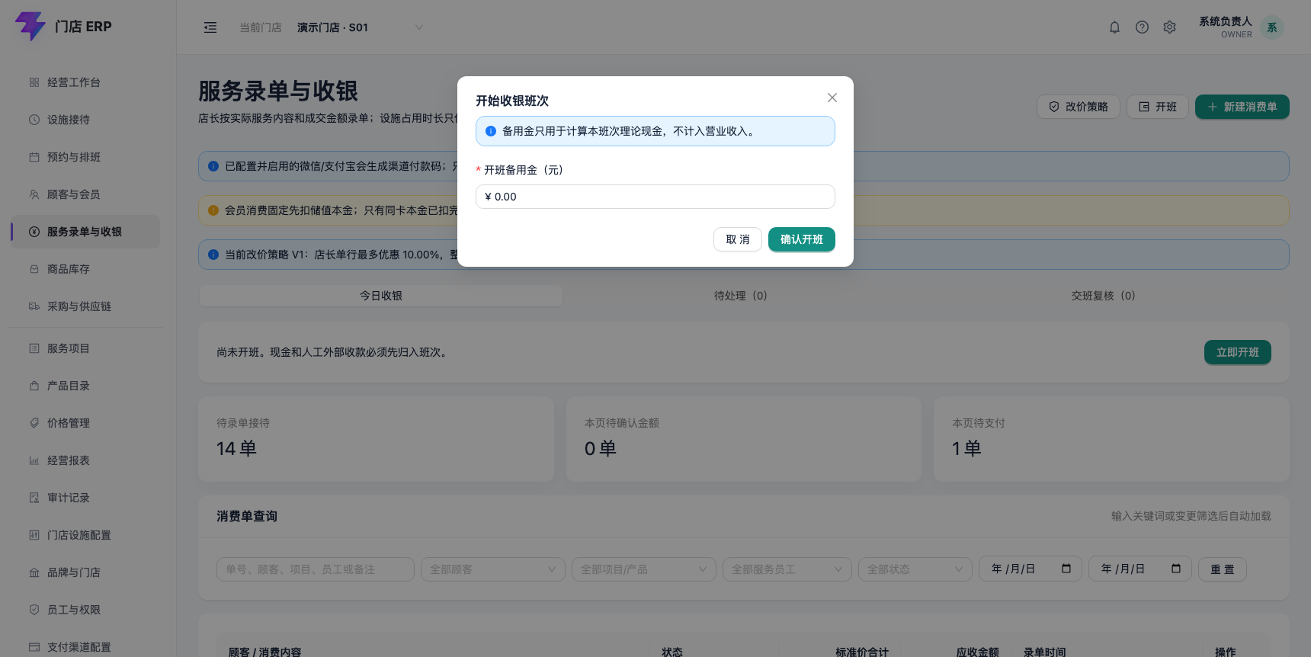
图：当班和待核对概览
现金和人工外部收款必须归入当前账号在当前门店的唯一进行中班次。没有开班时，后端会拒绝结算，不依赖页面按钮是否可见。
点击“开班”并填写备用金。备用金用于计算交班时理论现金，不计入营业收入。
字段 | 是否必填 | 规则
开班备用金 | 必填 | 0–100,000,000 元；按分保存，不使用浮点金额

当班条显示班次号、状态、备用金和本班次外部待核对金额。班次号日期按门店时区生成。开班重复点击使用同一幂等请求号时只产生一个班次；同一账号在同一门店不能同时有两个进行中班次。

3. 组合支付
打开“待支付”消费单，点击“收款结算”。当前账号没有进行中班次时，按钮显示为“开班并结算”，填写备用金开班后会自动进入该单的结算弹窗，无需返回列表重新找单。支付分摊合计必须精确等于消费单锁定的应收金额；后端重新读取消费单金额，不接受浏览器提交的总金额作为权威。
停用真实微信、支付宝支付渠道不影响人工结算。店长仍可选择现金、微信人工登记或支付宝人工登记：现金计入“理论现金（仅现金）”；人工外部收款在消费单上立即完成业务结算，同时计入班次的“人工外部收款待核对”，待后续与外部账单复核。仅录入并确认消费金额只会形成“待支付”应收，不代表系统已经收到款项。
字段 | 是否必填 | 规则
支付方式 | 必填 | 当前启用现金、微信人工登记、支付宝人工登记；支付方式由独立配置表提供，不在消费单增加固定渠道金额列
实收金额 | 必填 | 每行大于 0；所有分摊合计必须等于应收金额
现金实收 | 使用现金时必填 | 不得小于现金分摊金额；仅表示顾客实际交付的现金，不改变消费单应收
找零 | 系统计算 | 现金实收 - 现金分摊金额；由服务端重新计算并与支付单一起保存
交易参考号 | 条件必填 | 微信/支付宝人工登记时必填，4–100 字；用于之后核对收款记录

同一支付方式在一张支付单中只能出现一次。结算按钮只应在已经实际收到对应款项后点击；顾客手机截图、口头说明或二维码页面不等于渠道到账证明。
结算在一个数据库事务中完成：
1. 校验消费单仍为待支付且版本未变化。
1. 校验支付方式有效、分摊平衡和班次仍在进行中。
1. 创建支付单和每一笔支付分摊。
1. 把消费单和接待记录推进为已结算/已完成。
1. 写入幂等结果和审计事件。
任一步失败会整体回滚。双击或网络重试不会产生第二张支付单。

4. 结算结果与对账状态
消费单“已结算”表示当前允许的业务支付来源已经平衡，不等于所有外部渠道已完成财务对账。详情分别展示两个状态轴：
支付来源 | 收款确认状态 | 对账状态
现金 | 已记录 | 无需外部渠道对账
微信/支付宝人工登记 | 人工登记 | 待核对
真实微信/支付宝（配置启用后） | 只有合法回调或主动查单才能渠道确认 | 等待渠道账单匹配
会员内部账户（已开放） | 系统内部扣减成功 | 无需外部渠道对账

页面、交班和未来财务报表必须持续显示人工外部待核对金额，直到对账结果明确。不能通过修改消费单状态来掩盖差异。

5. 小票打印与补打
已经完成收款的消费单可从详情点击“打印 / 补打小票”。规则如下：
• 第一次打印标记为“顾客联”，第二次起标记为“补打联 #N”。
• 小票使用结算时保存的项目名称、成交单价、数量、服务员工和支付分摊快照；后续目录改名或调价不改变历史小票。
• 现金小票同时展示现金应收、现金实收和找零。
• 每次打印都会由服务端记录支付单、操作者、服务器时间、打印序号和“首次打印/补打”原因；刷新页面或改浏览器不能重置序号。
• 页面使用浏览器打印能力，热敏打印机纸宽、驱动和静默打印策略需要在目标门店设备上验收。

6. 收银工作台分区
收银页顶部提供三个工作区：
• “今日收银”：当前班次、待录单/待确认/待支付数量、订单自动查询与日常结算。
• “待处理”：改价审批、退款审批和渠道退款处理；无审批权限的账号只能看到权限说明。
• “交班复核”：异常待复核和已关闭班次；账实一致且没有外部待核对的班次会在提交时自动关闭，服务端继续强制禁止异常班次由原收银员自我复核。
切换工作区不会改变任何业务状态，只调整信息组织。

7. 提交交班
服务端按本班次支付分摊计算：
理论现金 = 开班备用金 + 本班次现金收款
现金差额 = 实际清点现金 - 理论现金
外部待核对 = 本班次人工微信/支付宝分摊合计
字段 | 是否必填 | 规则
实际清点现金 | 必填 | 0–100,000,000 元；必须依据真实清点结果填写
交班备注 | 选填 | 最多 500 字；建议说明现金清点或待核对事项

提交后班次范围被冻结，并按风险自动分流：
• 现金差额 = 0 且 外部待核对 = 0：系统直接关班，不需要店长再次复核；提交动作及 Open → Closed 状态变化仍写入审计。
• 存在任意现金差额或外部待核对金额：状态进入“待复核”，必须由另一名有权限人员处理；原收银员本人不能复核自己的异常班次。

8. 待复核班次
只有异常班次才进入待复核，状态保留理论现金、实交现金、现金差额和外部待核对金额快照。复核规则：
• 现金差额绝对值不超过 10 元时，可由未参与本班次的店长填写说明后复核。
• 现金差额超过 10 元，或存在任意外部待核对金额时，只允许最高权限账号处置。
• 存在差额或待核对金额时，复核说明必填。
• 复核队列展示收银员、理论现金、现金差额和外部待核对金额；收银员本人看到自己的班次时不能执行复核。
存在差额或外部待核对金额时，复核说明必填。点击“确认复核并关班”只记录复核结论并关闭班次，不会修改原支付流水，也不会把人工外部收款改成渠道到账。

9. 权限、审计与不可删除规则
• 负责人、门店店长和收银员可在授权门店开班和结算。
• 异常交班复核只允许 负责人 或门店店长，并且复核人不能是本班次收银员；正常无差额班次由系统自动关班。
• 开班、支付完成、消费单结算、提交交班和复核都记录请求号、操作者、服务器时间和状态变化。
• 每次小票打印或补打都记录独立审计，支付和消费事实不会因补打而改变。
• 已结算支付、支付分摊和交班快照不提供物理删除接口；错误只能通过后续退款、冲正或差异处置修复。
• 支付方式是可扩展配置数据。未来新增渠道不会给消费单表增加新的固定金额字段。

10. 待确认与未开放
以下内容仍需业务或商户资料确认：
• 人工外部收款是否允许在所有门店完成业务结算，或应按门店开关启用；当前按 IMP-004 可逆假设启用。
• 真实微信/支付宝接入主体、商户号范围、回调域名、密钥托管责任和退款审批阈值。
• 签单欠款，以及真实短信服务商的发送和送达回执。
• 班次接续、交班退回修改和超过 24 小时未复核告警。
• 财务对人工外部交易执行匹配、差异、解决的页面和凭证要求。
• 非原路退款的受控异常流程；部分/全额原支付退款已经形成审批与反向流水闭环。

第 14 章 消费退款与储值退款

1. 两类反向业务
系统保留原支付、原消费单、原储值单和原会员流水，不允许删除或覆盖；发现错误时新增退款单和反向流水：
• 消费退款：从已结算消费支付的原分摊发起，允许部分退款或累计全额退款。
• 储值退款：从原储值支付发起，允许部分或累计全额退款；实收本金按原支付分摊退回，同时按累计退款比例收回对应赠送奖励。
提交申请只预占可退额度，不会立即动现金或会员余额。只有 负责人 批准后才执行反向流水；负责人 和店长可提交申请。

2. 消费退款
在“服务录单与收银”打开已结算或部分退款的消费单，点击“申请退款”。
字段 | 必填 | 规则
原支付分摊 | 是 | 只能选择原支付中的现金或会员账户分摊
退款金额 | 是 | 大于 0；已完成和待审批金额之和不能超过原分摊
退款原因 | 是 | 2–500 字

现金退款在批准时归入审批人的当前班次，并校验可用现金；会员账户退款只退回原扣款账户。支付单和消费单分别推进为“部分退款”或“已退款”，原支付金额保持不变。
原支付分摊如果是已经由微信或支付宝可信结果确认的真实渠道支付，可以选择“原支付渠道退回”。最高权限批准后，退款单先进入“渠道处理中”，此时不会提前冲减支付单、消费单或经营报表。操作人员可以查询渠道结果；只有渠道确认退款成功后，本地退款单、支付累计退款和消费单累计退款才在同一事务中完成。渠道明确失败时保留原商户退款单号，最高权限可核对原因后安全重试，避免网络超时造成重复退款。

3. 储值部分退款与全额冲正
在“顾客与会员”的储值记录中点击“申请退款”，输入本次要退的本金。系统不允许把赠送奖励作为现金退还，也不允许退款后保留不成比例的赠送奖励：
1. 本次金额必须大于0，累计已完成和处理中退款不能超过原充值本金。
1. 目标累计收回奖励按 向上取整(原赠送奖励 × 累计退款本金 ÷ 原充值本金) 计算；本次只收回目标值与既有收回值的差额。
1. 本金账户必须至少包含本次退款本金，奖励账户必须至少包含本次应收回奖励。
1. 任一余额不足时，批准动作返回 TOPUP_BALANCE_ALREADY_USED，本次不产生反向流水。
1. 批准成功后，本金和奖励分别新增 MemberTopupRefund 借方流水；未退完时储值单和支付单标记“部分退款”，累计退完后标记“已退款”。
消费时固定先扣同卡储值本金，本金全部用完后才允许扣赠送奖励。这避免顾客先消费赠送金额、再退回完整本金而获得不应有的免费权益。
示例：顾客实付500元、赠送100元，先退本金200元时收回奖励40元，余额为本金300元、奖励60元。若此前已消费本金50元，则本金最多只剩450元；不能再退完整500元，但可以在余额允许范围内退还尚未消费的本金，并按累计比例收回奖励。

4. 最高权限审批
“服务录单与收银”的审批队列区分“消费退款”和“会员储值退款”。批准和拒绝均带版本号、幂等请求号和审计记录；并发审批只有一个请求可以成功。拒绝后释放预占额度，但保留申请和拒绝原因。

5. 当前边界
• 人工登记的微信/支付宝没有可信渠道订单，仍不能伪装为原路退款或冲正。
• 真实渠道原路退款当前仅支持消费支付的一条微信或支付宝渠道分摊，不能与现金或会员资金混合提交同一张退款单。
• 微信与支付宝退款已经接入提交、主动查询和固定商户退款单号重试；真实商户凭据尚未配置，因此当前证据不代表真实资金已经退回。
• 渠道日账单下载、自动对账和财务差异处置仍待后续闭环。
• 经营报表的退款与净收入只统计消费退款；储值退款属于会员负债和收银现金反向，不冲减消费收入。
• 储值部分退款和按比例收回奖励已经开放；跨多次充值追溯的复杂退卡作价、次卡退卡和非原路异常退款尚未开放。

第 15 章 商品销售与门店库存

1. 功能边界
本模块实现门店级、整数数量的商品库存闭环：库存单据入库/调整、消费单商品预占、结算出库、作废释放和销售退货入库。批次、效期、单位成本、盘点单、跨店调拨和采购入库由“采购与供应链”页面处理；序列号、多单位换算、采购订单、采购退货和供应商应付付款仍不在当前范围。
设施占用和计时仍只记录现场信息，不影响商品库存，也不自动决定收费金额。

2. 商品库存页
页面同时显示：
• 账面库存：已经正式入库、扣除正式出库后的实物账面数量。
• 销售预占：消费单已经确认、但尚未结算的商品数量。
• 可用库存：账面库存减销售预占；确认消费单时按此数量校验。
• 库存流水：期初、收货、销售出库、销售退货、盘盈和盘亏的不可变事实。
有库存写入权限的账号可点击右上角“调整库存”，也可在某个商品行点击“调整数量”。系统不会提供直接覆盖余额的输入框：用户必须选择期初、收货、盘盈或盘亏，填写变动数量和原因后确认过账。店长可按授权查看本门店余额、单据和流水。已过账记录不能编辑或删除，录错时必须新增反向调整单并填写原因。

3. 库存单据字段
字段 | 必填 | 规则
调整类型 | 是 | 期初、收货、盘盈、盘亏四选一；前两项和盘盈增加库存，盘亏减少库存
产品 | 是 | 只能选择已启用且勾选“跟踪库存”的产品；同单不得重复
变动数量 | 是 | 1–1,000,000,000 的整数，不填写正负号，由调整类型决定方向
变动原因 | 是 | 1–500 字；写入审计记录

期初库存只允许在该产品尚无库存流水时录入。盘亏数量不能超过当前可用库存，不能挪用已经被消费单预占的数量。

4. 消费单商品流程
1. 最高权限账号先建立产品，并在已发布价格版本中配置标准售价。
1. 跟踪库存的产品先通过期初、收货或盘盈单建立库存。
1. 店长录消费单时可仅选服务、仅选商品或混合选择；商品数量不填写服务时长，服务行也不要求关联商品。
1. 保存草稿不改变库存。
1. 确认消费单时预占商品；库存不足时整单确认失败，不产生部分预占。
1. 完成现金、会员或可信渠道收款时，消费单结算与销售出库在同一数据库事务中完成。
1. 草稿或待支付消费单作废时释放预占，不生成销售出库流水。
不跟踪库存的产品仍可销售和保留价格快照，但不会形成库存余额或流水。

5. 商品退货与资金退款
只有最高权限账号可以对已结算消费单登记商品退货。退货数量累计不得超过原销售数量；跟踪库存的产品会生成“销售退货入库”流水。
商品退货和资金退款是两个独立动作：
• 商品退货确认实物已经回到门店。
• 资金退款必须另行从原支付分摊发起，经过既有退款审批和原路退款规则。
• 系统不会因为商品回库就自动退款，也不会因为资金退款就假定实物已退回。

6. 审计和不可变约束
库存单据、销售出库和销售退货均记录来源单据、来源明细、幂等请求号、操作人或系统来源、发生时间以及变动前后账面数量。数据库禁止更新或删除库存流水；并发确认、结算、作废和退货使用串行化事务、聚合版本号与唯一约束防止超卖和重复出入库。

第 16 章 采购与供应链

1. 功能范围
“采购与供应链”集中处理供应商、采购入库、批次效期、库存盘点和跨店调拨。它与基础“商品库存”页面共同构成商品从入库、销售、盘点到跨店转移的追踪链路。
功能 | 用途
供应商 | 自动生成供应商编码；维护名称、联系人、联系电话、结算条款和启用状态
采购入库 | 记录供应商、门店、外部票号、说明、产品、数量、单位成本、批次号和可选有效期
批次效期 | 入库形成批次；出库优先使用最早到期批次，无有效期批次最后使用
库存盘点 | 提交时冻结账面数量，审批按实盘数与冻结数的差额过账
跨店调拨 | 按待出库、在途、已收货、已取消管理；出库和收货分别影响两店库存

2. 权限与职责分离
操作 | 负责人 | 店长
查看供应商 | 允许 | 允许
新增、编辑、停用供应商 | 允许 | 不允许
查看及过账采购入库和采购成本 | 允许 | 不允许
查看批次、数量和效期 | 允许 | 允许
发起盘点 | 允许 | 限授权门店
审批盘点 | 允许，但不能审批本人申请 | 不允许
取消待审批盘点 | 允许 | 限授权门店
新建、出库、收货和取消调拨 | 允许 | 不允许

3. 操作入口
页面包含“批次效期、库存盘点、跨店调拨、供应商、采购入库”五个页签。采购入库、盘点和调拨均支持多产品行。

4. 关键规则
• 采购入库、调拨出库、调拨收货和盘点审批属于正式过账动作，提交前应核对门店、产品、数量、批次和成本。
• 盘点申请人与审批人必须是不同账号；盘点期间正常销售、退货或入库不会改变已经冻结的账面基准。
• 调拨在确认出库时扣减调出店库存，在确认收货时增加调入店库存，并保留原批次、效期和单位成本。
• 已过账记录不能直接编辑或物理删除；纠错必须通过新的反向业务单据保留完整历史。

5. 当前边界
当前供应链不等同于完整采购财务系统。采购订单、采购退货、供应商应付与付款、多仓库库位、税额、加权成本结转和会计凭证尚未开放。

第 17 章 产品图片与顾客服务档案

1. 产品可选图片
产品图片用于帮助门店员工快速辨认商品，不参与定价、库存、结算或报表计算。产品创建后，最高权限账号可以在产品列表执行“上传图片”或“更换图片”；不上传图片不影响产品发布和销售。已上传的封面也会出现在收银端的商品选择列表中，未上传时显示统一占位图。
字段 | 必填性 | 规则
产品图片 | 选填 | JPEG、PNG、WebP；单张不超过5MB；每个产品当前展示一张封面图

更换图片只更新产品当前封面引用，历史价格、订单和库存流水保持不变。旧文件元数据继续保留，后续通过独立保留期策略清理，不能在更换图片时顺带删除业务记录。

2. 顾客服务档案
服务档案位于“顾客与会员”详情中，用于记录某次到店服务的过程、结果与图片。它类似服务过程存档，但不是消费单、支付单或专业医疗病历：消费金额以原消费单为唯一来源，不在服务档案中重复输入。
字段 | 必填性 | 规则
服务时间 | 系统必填 | 打开表单时自动填入当前时间，可改为过去时间，不能晚于当前时间
关联消费单 | 选填 | 只能选择同一门店、同一顾客的消费单；关联后只展示单号，不复制金额
本次情况/需求 | 选填 | 最多2000字
服务过程与内容 | 选填 | 最多4000字
结果与后续建议 | 选填 | 最多2000字
服务图片 | 选填 | 最多6张；单张不超过5MB；仅JPEG、PNG、WebP

除自动生成的档案编号、顾客、门店、服务时间、建档人和建档时间外，文字、消费单关联和图片都允许留空。因此可以只登记一次服务时间，也可以形成完整图文档案。

3. 权限与隐私
• 产品图片：当前只有 负责人 可以上传或更换，已登录业务人员可以在产品目录读取当前封面。
• 服务档案：当前只有 负责人 和 店长 可以创建、查看文字和读取图片；前台与普通收银员不可见。
• 服务图片不是公开静态文件。每次读取都重新校验登录状态、租户、门店、顾客和角色，复制图片地址不能绕过权限。
• 服务档案创建后只读；需要纠错时新增补充档案，不覆盖原始记录。数据库禁止更新或删除档案、附件关系和文件元数据。
• 文件使用随机存储键并加密落盘，数据库只保存用途、原始文件名、类型、大小和 SHA-256 完整性摘要，不保存图片二进制和服务器绝对路径。

4. 当前边界
• 当前不提供图片裁剪、压缩、标注、分类、批量下载和外部对象存储。
• 当前不提供服务档案原地编辑或删除；后续可增加“补充记录/更正关系”，仍不得覆盖历史。
• 如果业务属于医疗、诊疗或其他受监管行业，必须在正式上线前另行完成适用法规、数据保存期限、顾客授权和专业病历要求评审；本模块不能自动视为合规医疗系统。

第 18 章 经营工作台与经营报表

1. 业务边界
经营工作台和报表只汇总当前门店已经写入 ERP 的业务事实，不生成交易、不修改订单，也不把人工外部收款误标成渠道确认。
当前报表面向日常门店经营观察，不是会计利润表。费用、税费、跨店内部结算和渠道手续费尚未进入当前口径。

2. 今日经营工作台
登录后的首页显示当天实时数据：
指标 | 当前口径
今日接待 | 接待记录的到店时间落在门店当天的数量；不等于已消费顾客数
使用中设施 | 当前状态为使用中或已暂停的设施数量
今日已记录资金 | 当天已结算支付分摊中，排除人工外部待核对后的金额
外部待核对 | 当天人工登记微信/支付宝且对账状态仍为待核对的金额

首页快捷入口可以直接进入设施接待、服务录单与收银、经营报表。所有指标以服务端结果为准，刷新页面会重新读取，不在浏览器本地累加。

3. 当前门店收入与储值
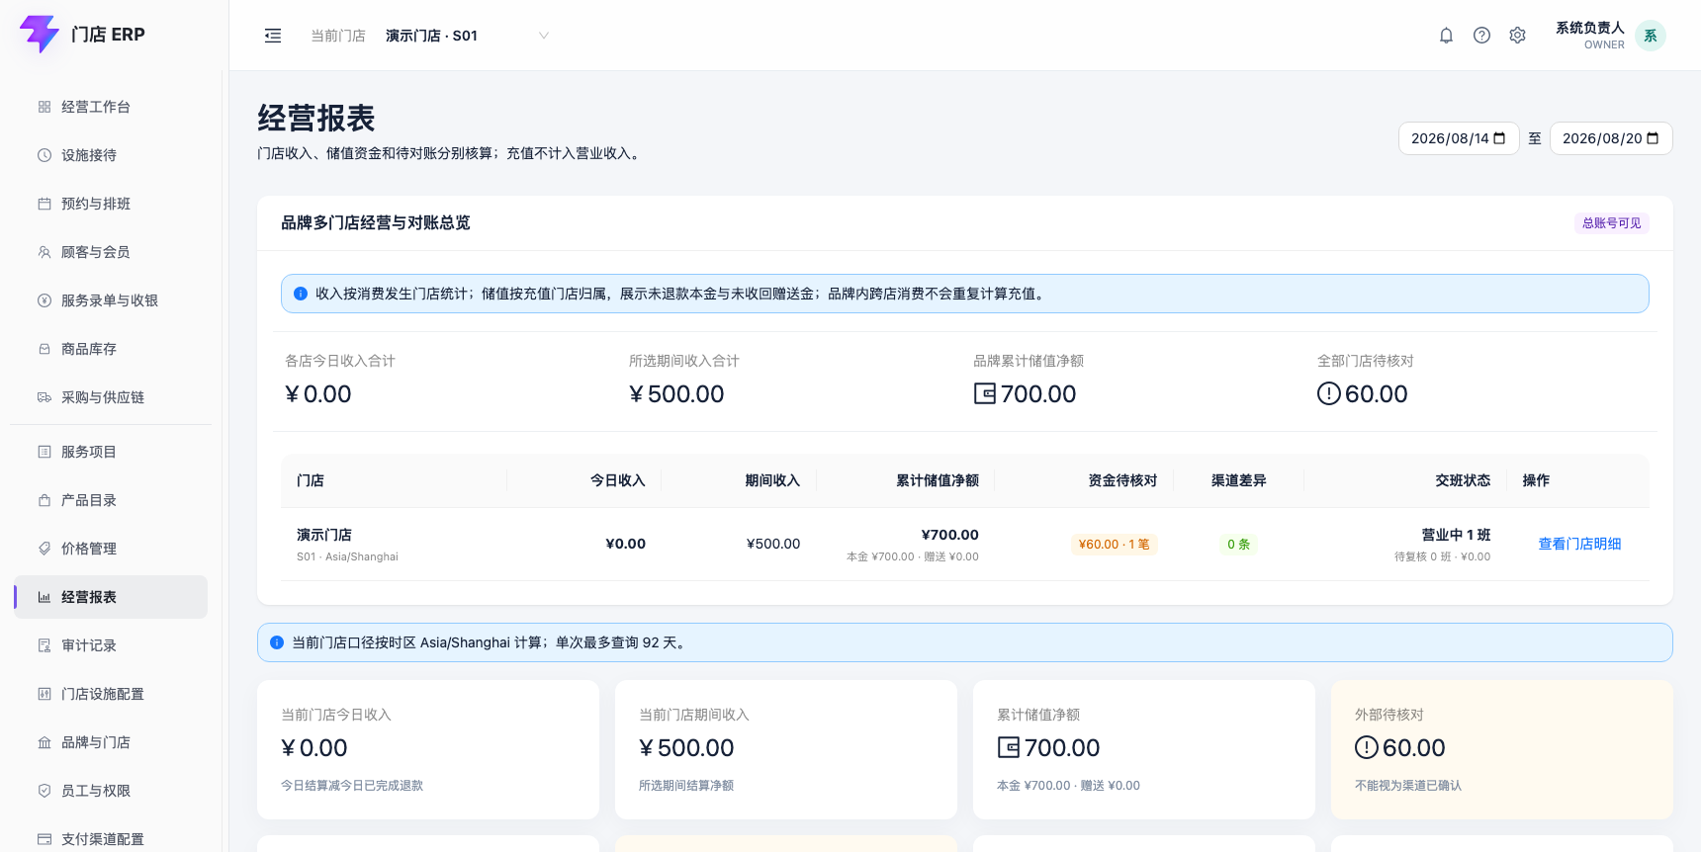
图：经营报表总览
报表默认查询当前门店最近 7 个自然日，起止日期均包含。日期边界按门店时区计算，单次最多查询 92 天。每日收入按天展示；“当前门店期间收入”是所选期间消费结算减消费退款。
指标 | 当前口径
业务已结算 | 状态为 Paid 的支付单金额；包含允许业务结算但仍待核对的人工外部收款
已记录资金 | 现金已记录、未来内部账户已确认或真实渠道已确认的分摊；当前不含人工外部待核对
外部待核对 | 对账状态为 Pending 的分摊金额
结算客单价 | 业务已结算金额 ÷ 已结算支付单数；没有结算单时为 0
累计储值本金 | 当前门店储值本金减已完成本金退款
累计储值赠送 | 当前门店赠送金额减退款时已收回赠送金额
累计储值净额 | 上述本金与赠送之和；按充值门店归属，不计入营业收入

这三个资金指标不能互相替换。例如截图中的业务已结算 100 元，由现金已记录 40 元和微信人工待核对 60 元组成。

4. 总账号多门店总览
负责人 进入经营报表后，可在“品牌多门店经营与对账总览”同时查看所有启用门店：
• 各门店今日收入和所选期间收入。
• 按充值来源门店归属的累计储值本金、赠送和净额。
• 尚未核对的外部支付金额与笔数。
• 最新渠道账单对账仍未处置的差异数量。
• 营业中班次、待复核交班数量和交班待核对金额。
点击某行“查看门店明细”，会把该门店切换为当前门店，下方继续展示该店的每日走势、支付构成、服务排行、员工提成和设施记录；品牌总览本身不会因为切换而丢失。
普通店长不会收到该品牌总览接口的数据，只能通过当前门店报表查看授权门店。品牌间继续使用租户边界完全隔离。
会员可跨店使用权益，但统计不会重复：A 店充值记入 A 店储值；之后在 B 店扣卡消费，消费收入记入 B 店，扣卡本身不再次形成储值收入。

5. 每日走势和支付构成
每日走势按支付完成所在的门店自然日分组：
• 绿色：已记录资金。
• 黄色：人工外部待核对。
• 每日下方同时显示结算单数和接待次数。
支付构成按支付方式快照汇总金额和笔数。支付方式以后改名不会追改历史支付分摊；待核对金额在对应支付方式下持续显示。

6. 项目排行和设施记录时长
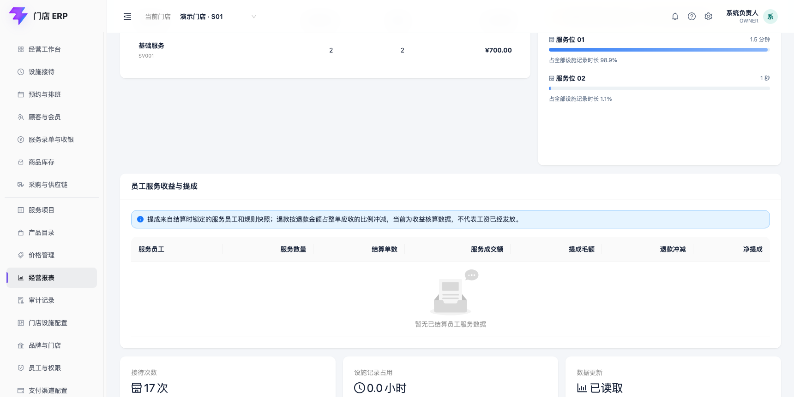
图：项目与设施明细
服务项目排行使用已结算消费单的项目快照：
• 结算单数：包含该项目的不同已结算消费单数。
• 数量：项目数量之和。
• 成交金额：项目成交单价 × 数量，不使用当前价目表重新计算历史。
设施区域展示选定日期范围内，每个设施的有效记录占用时长，以及它占全部设施记录时长的比例。系统会扣除暂停区间并按查询日期边界截断跨日会话。
当前不把该比例称为设施利用率。要计算营业时间利用率，还必须确认每个门店/设施的营业日历、停用、维护、清洁和可售容量口径。

7. 权限、性能与数据真实性
• 当前只有 负责人 和门店店长可以查看经营报表；多门店汇总仅 负责人 可用。
• 服务端校验门店授权；报表不能跨越未授权门店。
• 日期范围限制为 92 天，避免在门店操作台直接执行无边界大查询。
• 金额统一按“分”汇总，页面最后格式化为人民币，避免浮点累计误差。
• 报表读取支付、退款、储值单、渠道对账、交班、消费单、接待和设施会话等原始业务表；当前不维护第二套可手工编辑的报表数字。
• 截图中的数据是本地虚构验收数据，不是参考网站或真实门店经营数据。

8. 待确认与未开放
• “营业额”最终采用含税/不含税、优惠前/后、退款冲减日或原交易日口径尚未确认；当前使用“业务已结算”避免提前定名。
• 真实渠道确认后，渠道手续费是否从“已记录资金”中扣除，以及如何展示净额尚未确认。
• 设施营业时间、预约容量和维护时段未建模，因此尚无正式设施利用率。
• 跨店内部资金清算、同比/环比、目标值、产品毛利、会员复购和导出尚未开放。
• 报表快照、夜间汇总表和大数据量索引优化将在真实数据量压测后决定；当前查询直接来自规范化业务表。

第 19 章 审计记录

1. 业务边界
审计记录用于回答“谁、在什么时间、对哪个业务对象、执行了什么动作、状态如何变化”。当前页面只读，不提供新增、编辑或删除。
审计不是支付对账、财务审核或业务审批本身。看到 payment.complete 只能证明 ERP 完成了支付记录处理；外部渠道是否到账仍以支付分摊的确认和对账状态为准。

2. 查询审计记录
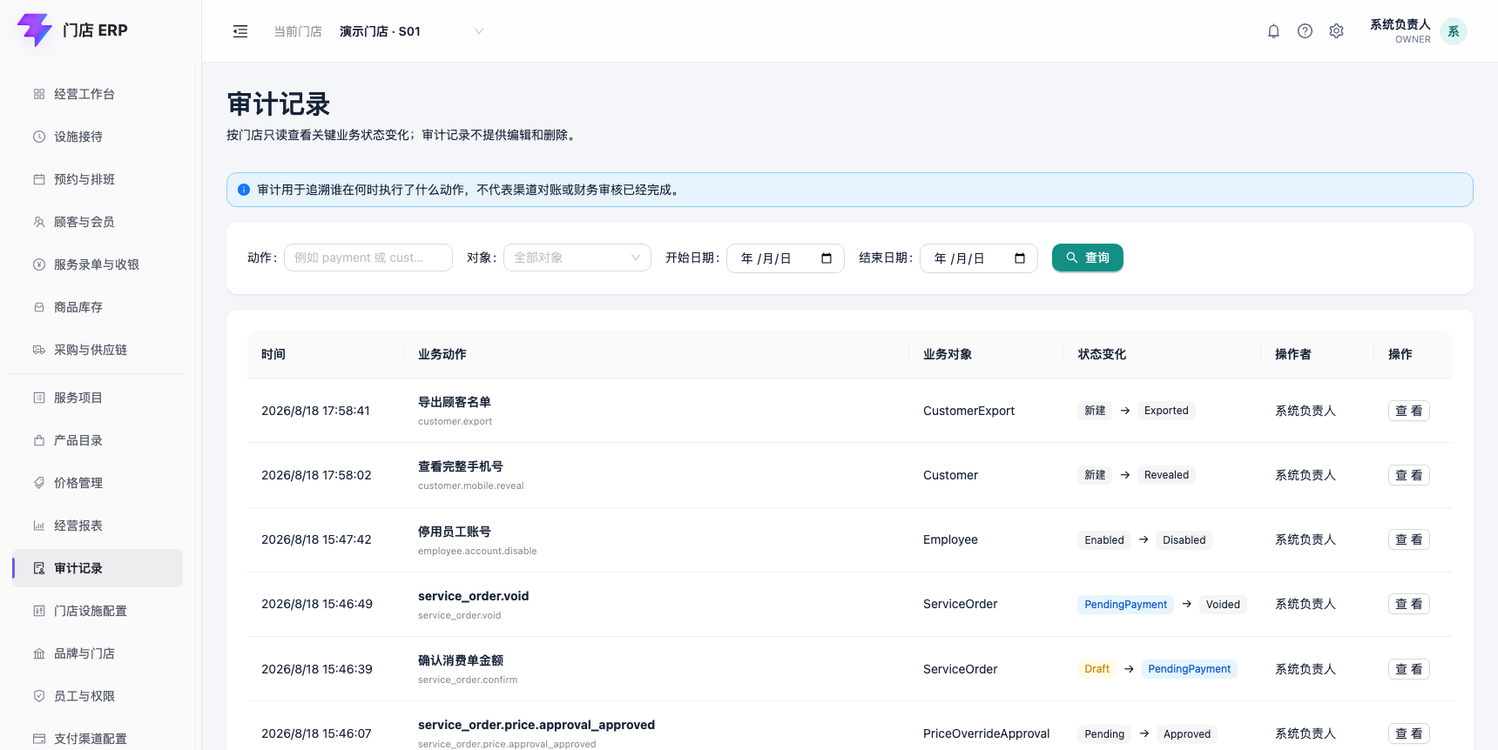
图：审计记录列表
页面只查询当前授权门店，默认按服务器时间倒序展示，每页 20 条。
筛选字段 | 是否必填 | 规则
动作 | 选填 | 最多 128 字，支持按动作编码片段查询，例如 payment、shift
对象 | 选填 | 精确选择设施会话、顾客、会员卡、消费单、支付单或收银班次
开始日期 | 选填 | 按当前门店时区，包含所选日期 00:00 之后的记录
结束日期 | 选填 | 按当前门店时区，包含所选日期全天；开始日期不得晚于结束日期

列表展示：
• 服务器记录时间。
• 中文业务动作和稳定动作编码。
• 业务对象类型。
• 前后状态。
• 操作者显示名。
查询本身是只读动作，不会生成新的业务单、状态变化或审计记录。

3. 查看审计详情
点击列表行打开详情，可查看：
字段 | 含义
服务器时间 | 后端写入审计事件的 UTC 时间，页面按本地时区展示
动作 | 中文名称与稳定动作编码
操作者 | 事件记录的用户显示名；用户日后停用也不改变该事件身份引用
业务对象 | 对象类型和对象 UUID
状态变化 | 动作前后状态；新建对象的前态显示“新建”
原因/备注 | 改价、换设施、交班等动作提交的业务说明；没有时显示未填写
请求号 | 业务幂等命令号，用于识别重试是否属于同一命令
追踪号 | 服务请求追踪标识，用于定位应用日志

请求号和追踪号都不是支付凭证，不应向顾客解释为渠道交易号。

4. 权限和完整性
• 当前只有 负责人 和门店店长可以进入审计查询。
• 服务端再次校验门店授权；不能通过修改 URL 查询其他门店。
• 单次查询最多返回 200 条，页面采用服务端分页，避免一次导出全部记录。
• 审计查询不会返回手机号明文、支付密钥、Cookie 或渠道原始报文。
• 当前业务写操作在同一数据库事务中写入审计；业务事务失败时不会留下“成功状态”的孤立审计。
• 页面没有审计编辑、覆盖或删除接口；业务错误通过作废、退款、冲正或新审计事件处理。

5. 待确认与未开放
• 审计在线保留年限、冷归档介质和合规删除要求尚未确认。
• 是否允许导出，以及导出权限、水印、字段脱敏和导出审计规则尚未确认；当前不提供导出。
• 登录失败、完整手机号查看、权限配置变化和真实支付回调的专用安全审计仍需随对应功能补齐。
• 事件动作编码的中文字典还会随业务模块增加；未知编码保留原值展示，不丢失事实。

第 20 章 品牌与门店管理

1. 权限与边界
只有最高权限 负责人 可以进入“系统设置 → 品牌与门店”。页面集中维护品牌编码、品牌名称及全部门店，并展示各门店当前店长、在职员工数、服务区数量和服务位启用情况。
门店不执行物理删除。停用只阻止门店进入新的业务选择器，顾客、订单、支付、库存、服务档案、员工任职和审计历史均保留。最高权限账号可查看全部有效门店，不依赖逐店授权；其他角色仍只能访问明确分配的有效门店。

2. 品牌资料
品牌编码是品牌的永久唯一标识，由平台批准入驻时自动生成，格式为 B + 日期 + 四位当日流水号。创建后页面只读，后端同样拒绝改码；品牌改名只修改名称，不影响门店、会员、订单或其他关联数据。名称最长 100 字。保存时携带版本号，其他管理员已经修改时不会静默覆盖。

3. 新增与编辑门店
字段 | 是否必填 | 规则
门店编码 | 系统生成 | 品牌内按 S001、S002、S003 递增；创建后不可修改
门店名称 | 必填 | 最长 100 字
业务时区 | 必填 | 必须是 Linux/.NET 可识别的 IANA 时区；中国门店使用 Asia/Shanghai

新增门店时只填写名称和业务时区，编码由后端自动分配。新门店创建后默认有效。负责人应继续在“员工与权限”分配店长和员工，再到“门店设施配置”建立服务区与服务位；门店创建本身不会复制其他门店的人员、设施、库存或业务数据。

4. 停用与恢复
停用或恢复都必须填写 2–200 字原因并进入审计。以下情况不能停用：
• 当前只剩这一家有效门店；
• 门店仍有使用中或暂停中的设施；
• 门店仍有未完成接待或未完成消费单；
• 门店仍有待交班或待复核班次。
停用后当前门店选择器会自动切换到仍有效的门店。恢复门店不会自动修改员工授权或设施状态，负责人应先检查人员、价格、库存和支付配置再恢复营业。

5. 数据库与审计
本功能复用既有品牌、门店和乐观锁字段，通过仅向前迁移新增业务编码序列表。新增门店、编码分配与创建审计在同一事务内完成；品牌和门店编码均由应用层强制保持不变，唯一约束由 PostgreSQL 最终保护。资料修改、创建、停用和恢复分别记录操作者、前后状态、原因和追踪号。

第 21 章 员工、账号与门店权限

1. 业务边界
本模块由最高权限账号维护员工基础档案、登录账号、角色和可访问门店。员工档案与登录凭据分开保存：没有登录需求的员工也可以建档；停用登录账号不会删除员工或历史单据。
当前基础库存页面支持新增员工、可选开通账号、编辑姓名和岗位、调动门店、调整角色、办理离职/复职、首次登录强制改密、管理员重置初始密码以及停用/启用账号。临时授权、角色权限设计器、绩效和工资不在本闭环内。

2. 员工与账号列表
列表展示员工工号、姓名、岗位、所属门店、登录账号状态和角色。只有 负责人 可以进入“员工与权限”页面；其他角色即使手工输入接口地址也会被服务端拒绝。
查询框支持姓名、工号、登录账号、岗位、门店名称或门店编码。输入停顿约 300 毫秒后列表自动刷新，无需点击查询按钮；继续输入时旧请求会被取消，清空后恢复全部员工。
角色在列表和详情中显示中文业务名称，内部代码只在编辑选项中作为辅助信息。点击某一行可查看详情，并执行资料编辑、离职/复职、密码重置以及账号停用/启用。系统限制：
• 当前登录用户不能变更自己的账号状态，避免把正在操作的会话锁死。
• 系统必须保留至少一个有效 负责人 账号。
• 停用账号后无法新登录；员工档案、业务操作人和审计记录继续保留。
• 账号状态变化会更新安全标记，并记录操作者、门店、时间和前后状态。
• 当前用户不能修改自己的角色或门店范围、办理自己离职、停用自己的账号或由管理员入口重置自己的密码。
• 移除、停用或办理最后一个有效 负责人 离职会被服务端拒绝。

3. 新增员工
字段 | 是否必填 | 规则
员工工号 | 系统生成 | 品牌内按 EMP000001 递增；创建后不可修改、离职后不复用
员工姓名 | 必填 | 2–100 字
岗位 | 必填 | 从负责人、店长、前台、收银员、服务员工和其他岗位中选择
所属门店 | 必填 | 至少一个，只能选择当前操作者有权管理的有效门店
同时开通登录账号 | 选填 | 未勾选时不能提交账号、密码或角色
登录账号 | 条件必填 | 开通登录时必填，4–100 位；租户内不可重复
初始密码 | 条件必填 | 至少 8 位，同时包含英文字母和数字，特殊字符可选；后端只接收并哈希，不回显
登录角色 | 条件必填 | 开通登录时至少一个；可兼任多个角色

“创建员工”在同一数据库事务中写入员工、门店任职、可选登录账号、账号门店范围、角色和审计事件。任一步失败都不保留半成品。

4. 首次登录修改密码
管理员不能在保存后查看初始密码。新账号使用初始密码登录后只能进入修改密码页，不能访问其他业务页面。输入当前初始密码和两次一致的新密码后，系统使用 Argon2id 更新密码哈希、清除首次改密标记并刷新当前会话。
不要通过群聊、公开文档或截图传递初始密码；应通过与账号不同的受控渠道单独告知员工。

5. 编辑、调动与离职
在员工详情中点击“编辑资料与权限”，可修改姓名、岗位、所属门店及登录角色。保存时提交员工版本号；若其他管理员已经修改，系统返回版本冲突并要求刷新，避免后写覆盖先写。
“办理离职”和“恢复在职”都必须填写 2–200 字原因。离职会立即停用登录账号并刷新安全标记，但不会删除订单、服务提成、操作人或审计历史；复职只恢复员工档案，不自动开启登录账号，负责人核对权限后再单独启用。离职状态下不能编辑资料或重置密码。
管理员重置密码时必须填写符合安全规则的新初始密码和原因。密码正文只用于本次请求，不回显、不进入审计元数据；重置后旧会话失效，员工下次登录必须先修改密码。

6. 角色与职责分离
基础库存页面预置角色如下：
角色 | 主要用途
负责人 | 最高权限、价格发布、账号管理、高风险交班复核和审计
店长 | 指定门店经营、录单和授权范围内复核
前台 | 设施接待与现场操作
收银员 | 本人班次、收款和交班
服务员工 | 本人服务任务的受限查看和记录

交班复核使用实际登录用户身份判断，不能只看页面按钮。原收银员不能复核自己的班次；存在外部待核对金额或较大差额时必须由另一名 负责人 处理。
角色保存后，系统从数据库授权表计算有效权限并返回给前端。左侧菜单、手工 URL、页面按钮和 API 都会重新检查权限；角色只决定能力，门店授权范围另行收口。兼任多个角色时权限取并集，未知角色默认没有业务权限。完整页面矩阵见角色权限闭环。

7. 待开放
• 跨门店任职生效期、员工编号自动规则和批量导入。
• 自定义角色权限设计器、字段级例外授权、金额阈值配置界面和临时授权版本。
• 员工自助忘记密码、双因素认证和高风险动作二次认证。
• 绩效、奖罚、工资、服务员工分成和个人敏感资料。

第 22 章 支付渠道配置与对账

1. 当前可以做什么
最高权限账号可在“支付渠道配置”中为当前门店建立微信支付或支付宝的配置映射，并查看服务器凭据是否齐全。页面只保存一个凭据配置名，例如 PRIMARY_WECHAT，不接收也不显示以下敏感内容：
• 微信支付 APIv3 密钥、商户私钥；
• 支付宝应用私钥；
• 私钥正文、平台公钥正文或证书正文。
敏感材料只能通过服务器环境变量和访问受控的密钥文件提供。数据库不保存这些值，审计记录也只记录渠道、凭据配置名和启停状态。
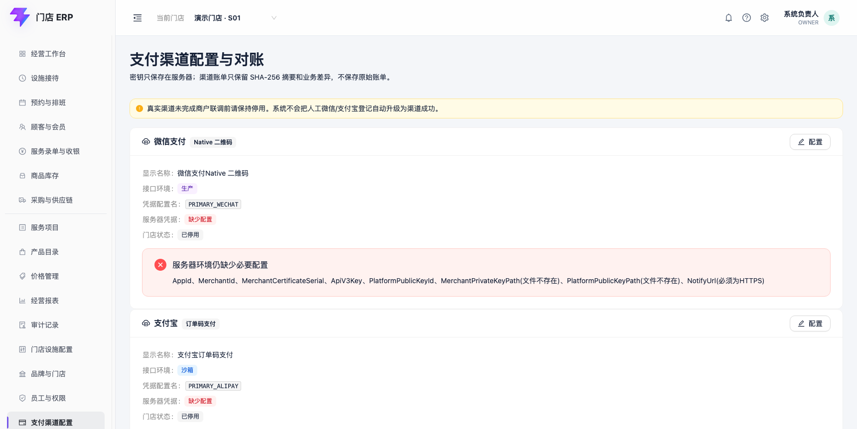
图：支付渠道配置与缺项诊断

2. 页面字段
字段 | 必填 | 规则
收银台显示名称 | 是 | 1–80 字，只影响后续收银台展示
接口环境 | 是 | Sandbox 或 Production；切换环境不会复制密钥
服务器凭据配置名 | 是 | 3–40 位大写字母、数字或下划线，且以字母开头
门店启用 | 是 | 默认停用；启用前服务端重新检查所有必要配置

凭据配置名不能填写文件路径、相对路径或私钥内容，从而避免利用页面读取服务器文件。

3. 启用前检查
微信支付当前检查应用号、商户号、商户证书序列号、32 字符 APIv3 密钥、商户私钥文件、平台公钥文件、平台公钥标识和 HTTPS 回调地址。支付宝当前检查应用号、应用私钥文件、支付宝公钥文件、HTTPS 回调地址和官方 HTTPS 网关地址。
缺少任何一项时，可以保存“停用”配置用于准备环境，但服务端会以 PAYMENT_CHANNEL_CREDENTIALS_INCOMPLETE 拒绝启用。前端开关不是安全边界，直接调用接口也无法绕过。
“服务器凭据结构完整”只代表配置项和文件存在，不代表商户产品权限、证书有效期、网络连通性或真实收款已经验收。只有完成两家渠道的下单、通知验签、主动查单、关单、退款和对账测试后，才允许用于真实营业。

4. 收银交易流程
渠道配置启用后，对应的“微信支付 Native”或“支付宝订单码”才会出现在收银台。当前渠道支付必须整单使用一种渠道，不支持与现金、会员余额混合分摊：
1. 收银员先开班，在待支付消费单选择渠道支付并生成付款码。
1. 系统先写入 Processing + ChannelPending，此时实收金额仍为 0，消费单保持“支付处理中”。
1. 页面每 3 秒主动查单；渠道异步通知也可以独立到达。两条路径都必须核对签名、商户、商户订单号、渠道交易号和整数分金额。
1. 只有验证结果为成功时，支付单、消费单、接待和渠道事件才在同一数据库事务内完成；重复通知按渠道事件号和摘要幂等处理。
1. “查单并关闭”会先查单。渠道明确未支付并成功关单后，本地支付才取消，消费单恢复待支付，可重新选择支付方式。
1. 网络超时、响应验签失败或状态未知时不会关单、不会结算，也不会生成伪造成功；页面保留进行中状态供继续查询。
关单后仍收到可信的成功结果属于异常竞态，支付单进入 ReversalRequired 并保留审计，不会悄悄把已恢复待支付的消费单再次结算。

5. 原路退款
只有已经由可信回调或主动查单确认成功的真实渠道消费支付，才允许从原支付分摊申请渠道退款。最高权限审批后，本地退款单先进入“渠道处理中”，不会把渠道受理误写成退款成功：
1. 微信调用 APIv3 原路退款，支付宝调用官方 SDK 退款接口。
1. 每张本地退款单生成唯一且固定的商户退款单号；查询或重试始终复用该号码。
1. 店长和最高权限可查询渠道结果；只有最高权限可对明确失败的退款执行安全重试。
1. 只有渠道可信结果确认金额与退款单一致且状态成功后，系统才在同一事务中冲减支付单、消费单和退款单。
1. 网络超时、验签失败、金额冲突或未知状态都保留本地处理中状态，不会提前影响营业数据。
人工登记微信/支付宝没有可信渠道订单，不能使用原路退款入口。当前渠道退款仅支持一笔渠道分摊，不与现金或会员账户退款混合。

6. 渠道账单对账
最高权限账号可选择最近 90 天内、早于今天的账单日，分别下载微信或支付宝交易账单并与当前门店的渠道支付和退款逐笔匹配。凭据不完整时按钮保持禁用，服务端也会拒绝请求。
系统识别五类结果：匹配、仅本地、仅渠道、金额不一致和状态不一致。退款账单只用于核对受理记录和金额，退款是否最终成功仍以渠道退款查询的可信结果为准，不能根据日账单快照提前完成本地退款。
对账只更新独立的对账状态并生成差异明细，不会自动补记收款、完成退款、修改消费单或改动会员余额。只有 负责人 可以执行对账和登记差异处置说明；店长可以查看结果。登记“已处置”同样不会改原账，需要补账、退款或冲正时必须进入独立审批流程。
系统不保存渠道原始账单，只保存 SHA-256 摘要、商户订单/退款单号、渠道交易号、金额、手续费、双方状态和处置审计。微信下载文件还会按渠道返回的 SHA-1 元数据做协议级完整性核验。

7. 数据库与状态记录
前向迁移 当前系统02608180011 建立渠道底座，当前系统02608180012 增加异步渠道支付，当前系统02608180013 增加渠道退款，当前系统02608180014 增加渠道日账单对账：
• payment_channel_configurations：门店、渠道、环境和凭据配置名；
• payment_channel_orders：外部商户订单号、金额、二维码、渠道交易号及状态；
• payment_channel_events：仅保存已验签通知的渠道事件号和 SHA-256 摘要，不保存原始通知正文。
• payment_channel_refunds：原渠道订单、固定商户退款单号、渠道退款号、金额、查询时间和处理状态。
• payment_channel_reconciliation_runs：渠道、账单日、执行批次、文件摘要和统计结果。
• payment_channel_reconciliation_items：双方业务标识、金额、状态、差异类型和人工处置记录。
渠道订单禁止物理覆盖历史尝试；同一支付分摊同一时间只能有一个活动渠道订单。回调处理以渠道事件号唯一约束实现幂等，通知正文只在当前请求内验签，数据库仅保留 SHA-256 摘要。

8. 回调地址与凭据
环境变量中的 NotifyUrl 填写对应渠道的回调基地址，例如：
• 微信：https://erp.example.com/api/integrations/payment-notifications/wechat
• 支付宝：https://erp.example.com/api/integrations/payment-notifications/alipay
系统发起订单时会在末尾追加门店渠道配置 ID。回调接口不依赖浏览器登录，但限制请求体大小和来源速率，并以渠道验签作为信任边界。

9. 当前禁止事项
• 不得因为配置项齐全就把人工微信/支付宝登记改成“渠道已确认”。
• 不得在没有真实商户验收证据时，把本地加密测试描述为真实收款已上线。
• 不得通过同步结算接口提交渠道支付方式；服务端会以 CHANNEL_PAYMENT_REQUIRES_INITIATION 拒绝。
• 不得用现金退款、人工参考号或渠道“已受理”响应冒充渠道退款成功；只有可信成功结果可以完成本地反向流水。
• 不得把“已人工处置”解释为系统已经自动更正原账；不得用手工修改原支付流水掩盖差异。

第 23 章 商户入驻与平台管理
本模块服务于 ERP 运营方，不属于任何一个商户。平台管理员与商户负责人 使用不同账号体系、不同登录入口和不同会话 Cookie。

1. 商户提交注册申请
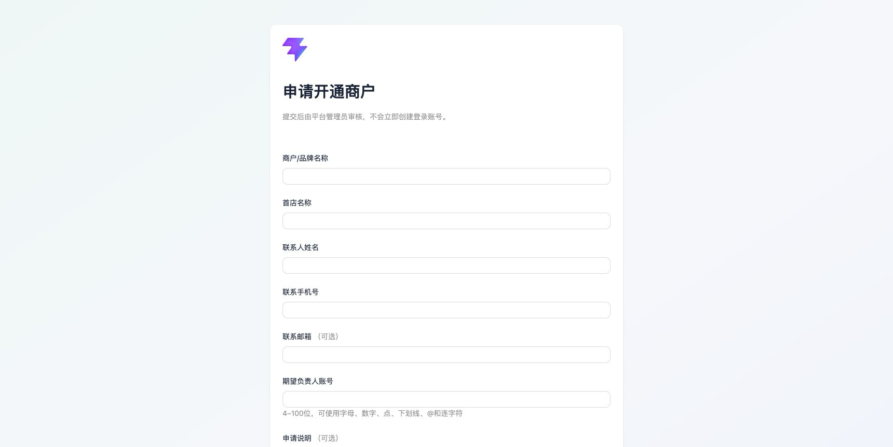
图：商户注册申请
1. 打开 /register。
1. 填写商户名称、首店名称、联系人、手机号和期望负责人账号；邮箱和说明可不填。
1. 阅读并勾选服务及隐私条款后提交。
1. 页面返回申请编号和“待审核”状态。此时不会自动创建商户、门店或登录账号。
相同手机号或负责人账号已有待审核申请时，系统拒绝重复提交。手机号加密保存，平台列表只显示脱敏值。

2. 初始化并登录平台管理员
平台管理员由服务器管理员在系统首次启用时完成初始化。初始账号与一次性密码只通过受控渠道交付，不写入客户文档、共享聊天或普通业务页面。
平台管理员从独立的平台登录入口进入系统，首次登录必须立即修改初始密码。平台账号与商户员工账号相互独立，不能在商户的“员工与权限”页面创建。

3. 审核注册申请
1. 登录 /platform，进入“注册审核”。
1. 按状态或关键词定位申请。
1. 批准时填写负责人初始密码和审批原因；品牌编码及首店编码不允许手工输入。
1. 批准成功后，系统自动生成品牌编码和首店编码 S001，并在同一事务中创建商户、首店、标准角色、负责人账号、员工档案和默认配置。
1. 初始密码保存后不回显，应通过约定的安全线下渠道交付负责人；负责人首次登录商户 ERP 时必须改密。
申请批准或驳回后不能再次处理。任何一步失败都不会留下半成品商户。
品牌编码格式为 B + 日期 + 四位流水号，例如 BYYYYMMDD0001。编码一经分配永久不可修改；编号允许因事务失败或运营原因出现跳号，不会回收复用。

4. 查看和启停商户
“全部商户”显示编码、名称、状态、门店数、员工数、登录账号数和创建时间，支持名称/编码查询及状态筛选。
• 停用和恢复都必须填写原因。
• 停用后，商户员工不能新登录；已有会话下一次访问受保护接口时失效。
• 停用不删除订单、会员资金、档案和审计历史。
• 平台没有物理删除商户按钮，也不能直接进入商户修改业务单据。

5. 查询登录安全日志
“登录日志”是只读页面，可按商户/平台范围、结果、账号和日期查询。事件覆盖登录成功、登录失败、账号锁定、退出、本人改密和管理员重置密码。
日志展示脱敏账号、商户、来源 IP、设备摘要、结果码、发生时间和追踪号；不保存或展示密码、Cookie、防跨站令牌、完整请求体及支付密钥。数据库禁止更新或删除安全事件和平台审计事件。

6. 权限边界
• 商户负责人 只能管理自己商户，不能访问 /api/v1/platform/*。
• 平台会话不能调用商户业务接口。
• 平台默认只能查看商户运营元数据，不能查看顾客隐私、会员资金明细或支付密钥。
• 模拟登录商户、跨租户业务查看、物理删除商户和平台多因素认证不在当前系统内。

PART III
附录
名词解释、能力边界与问题处理

第 24 章 常用名词解释

门店、接待与排班
名词 | 通俗解释 | 需要注意
品牌/商户 | 共享顾客和会员数据的经营主体，也是跨品牌隔离边界 | 不等于一家具体门店
门店上下文 | 顶部“当前门店”选择的本次操作范围 | 不会扩大账号门店权限
服务区 | 门店内组织服务位的逻辑分组 | 不要求写死行业名称
服务位/设施 | 可被占用和计时的房间、床位或仪器 | 不等于服务项目，也不自动定价
设施占用时长 | 服务位实际被记录占用的时间 | 不等于收费时长或金额
员工排班 | 员工计划上班和下班的时间段 | 不等于收银班次

目录、价格与订单
名词 | 通俗解释 | 需要注意
标准价 | 负责人发布的基准销售价格 | 不是设施参考单价
成交价 | 本次订单实际向顾客收取的单价 | 偏离标准价时可能需要审批
价格版本 | 某次发布时全部有效价格的完整快照 | 已发布版本不覆盖修改
待录单接待 | 已结束接待但尚未形成消费单 | 设施记录号仅用于追溯
待支付 | 应收已经确认，等待支付 | 不等于已经收款
作废 | 终止未完成订单并保留历史 | 不是物理删除

收银、会员与库存
名词 | 通俗解释 | 需要注意
收银班次 | 从开班到提交交班的一段收银责任区间 | 不是员工排班
交班复核 | 另一名人员核对理论现金、实点现金和差额 | 原收银员不能自我复核
外部待核对 | 人工登记或尚未被渠道确认的金额 | 不能视为渠道到账证明
储值本金 | 顾客真实支付后进入会员账户的钱 | 消费时优先扣除
赠送奖励 | 门店随储值额外赠送的权益 | 不能直接退现金
销售预占 | 待支付订单暂时锁住的商品数量 | 作废释放，结算转为出库
过账 | 让业务单据正式影响库存或账务 | 过账后用反向单据纠错
审计记录 | 关键操作的不可变追溯事件 | 不等于渠道回单或会计凭证

第 25 章 能力边界与问题处理

1. 需要外部条件后才能使用的能力
微信支付和支付宝的交易、验签、查单、退款及账单对账，需要配置真实商户资料、证书、密钥和回调域名，并完成渠道验收。未完成验收前，系统内的人工收款记录不能作为渠道到账证明。

2. 尚未纳入当前范围的能力
• 完整采购订单、采购退货、供应商应付付款和会计凭证。
• 员工工资发放；当前提成仅作为收益核算和报表数据。
• 复杂退卡作价、多次充值跨单追溯和异常非原路退款。
• 自定义角色、临时授权和可视化权限设计器。
• 平台模拟登录商户、跨品牌业务查看和物理删除商户。

3. 常见问题处理
问题 | 处理建议
菜单或按钮看不到 | 确认账号角色、所属门店和对象状态；前端隐藏后，后台接口仍会校验权限
手机号列表已隐藏 | 这是视觉脱敏；输入完整手机号仍可精确查询，查看完整号码需说明用途并留痕
设施已结束但仍未收款 | 到“服务录单与收银”创建或打开消费单，确认金额并完成支付
人工微信/支付宝仍待核对 | 这是正常状态；需根据交易参考号和外部账单完成核对
已过账记录录错 | 不要删除或覆盖原事实；从原单发起退款、冲正或反向库存单据
交班无法复核 | 复核必须由另一账号完成；店长或负责人可按门店权限承担复核职责
保存提示数据已变化 | 表示其他人先完成了修改；刷新页面后重新核对再提交

安全原则 遇到金额、会员权益、库存或跨门店数据异常时，先停止重复操作并保留页面提示、业务单号和追踪号，再由授权管理人员查询审计记录。

